**UNIVERSIDAD NACIONAL AUTONOMA DE MÉXICO**

**DOCTORADO EN INGENIERÍA, PROCESAMIENTO DIGITAL DE SEÑALES**

**Asesor: DR. FERNANDO ARAMBULA COSIO**

**ULTRASONIDO 3D *FREEHAND* ADAPTATIVO PARA LA ASISTENCIA EN PROCEDIMIENTOS MÉDICOS**

FABIAN TORRES ROBLES

13/06/2013

INDICE

1. Objetivo
2. Introducción

2.1 Intervenciones guiadas por computadora

2.1.1 Biopsias de tumores de mama

2.1.2 Elastografía

2.2 Ultrasonido 3D

1. Estado del Arte

3.1 Ultrasonido 3D *freehand*

3.1.1 Calibración de la sonda de ultrasonido

3.1.2 Reconstrucción de volúmenes de ultrasonido

3.1.3 Visualización

3.2 Segmentación de tumores de mama en imágenes de ultrasonido

3.2.1 Filtrado y mejora de contraste

3.2.2 Segmentación

3.3 Biopsias de tumores de mama

3.4 Elastografía

3.5 Ultrasonido 3D y modelos deformables de una mama

4. Aportación Original

5. Metas

6. Metodologías

6.1 Calibración de la sonda de ultrasonido

6.2 Reconstrucción de volúmenes de ultrasonido

6.3 Segmentación de tumores de mama en imágenes de ultrasonido

6.4 Modelo deformable de una mama

6.4.1 Generación de una malla

6.4.2 Modelación del comportamiento del tejido

6.5 Estimación del desplazamiento del tejido en imágenes de ultrasonido

7. Resultados Parciales

7.1 Calibración de la sonda

7.2 Reconstrucción de volúmenes de ultrasonido

7.3 Segmentación de tumores de mama en imágenes de ultrasonido

8. Conclusiones y Discusión

9. Plan de trabajo

10. Publicaciones

11. Referencias

1. Objetivo

El objetivo de este proyecto es el desarrollo de un método para generar ultrasonido 3D *freehand* adaptativo, haciendo uso de una sonda de ultrasonido 2D convencional. Se define como “ultrasonido 3D *freehand* adaptativo” a un volumen de ultrasonido, obtenido mediante la técnica *freehand*, que sea capaz de deformarse durante un procedimiento haciendo uso de datos del desplazamiento del tejido obtenidos de imágenes de ultrasonido 2D. Este método tiene como posibles aplicaciones:

* Asistencia en la toma de biopsias y lumpectomias de tumores de mama.
* Simulación de biopsias.
* Palpación instrumentada de tumores de mama.

1. Introducción

**2.1 Intervenciones guiadas por imágenes**

Los sistemas de intervención guiada por imágenes permiten al médico tener una mejor planeación, visualización y realización del procedimiento. Estos consisten en el uso de imágenes pre-operatorias y/o intra-operatorias de la anatomía del paciente para guiarse en la planeación o realización del procedimiento. Estas tecnologías se han usado ampliamente durante 20 años; sin embargo, las bases de estas datan de las primeras décadas del siglo XX con la aparición de los rayos X como imágenes médicas y el uso de marcos estereotácticos en procedimientos médicos [1].

La mayoría de las intervenciones guiadas por imágenes modernas siguen los siguientes pasos:

1. Toma de imágenes pre-operatorias. Comúnmente se usan imágenes de resonancia magnética (RM) o tomografía computarizada (TC) debido a su alta resolución [2]. El médico puede hacer uso de estas imágenes para la planeación del procedimiento.
2. Rastreo de los instrumentos quirúrgicos. La información de la posición de los instrumentos con respecto al paciente puede ser de gran utilidad ya que proporciona información extra al médico que pudiera mejorar la exactitud del procedimiento. Los sistemas más comunes para el rastreo de instrumentos quirúrgicos son sistemas ópticos o electromagnéticos [1].
3. Se hace un registro de las imágenes pre-operatorias con el paciente. Este procedimiento consiste en alinear espacialmente las imágenes pre-operatorias con el paciente para que tengan un sistema de coordenadas común.
4. Visualización de los instrumentos quirúrgicos con respecto al paciente. Generalmente se usan ambientes virtuales donde el médico puede visualizar y manipular los instrumentos durante el procedimiento.

Estos sistemas han sido implementados en diversas ramas de la medicina con éxito. El uso de sistemas guiados por imágenes se ha implementado en cirugía y diversos procedimientos de diagnóstico y tratamientos de tumores mama, estos han sido de gran utilidad en lesiones no palpables.

*2.1.1 Biopsias de tumores de mama*

El diagnóstico temprano del cáncer de mama es de vital importancia para tener un buen pronóstico para el paciente. La mínima invasión durante los procedimientos quirúrgicos es de vital importancia. La biopsia estereotáctica y la biopsia guiada por ultrasonido son procedimientos que procuran guiar al médico hacia la lesión con cierto nivel de confianza para obtener una muestra patológica de esta para ser evaluada bajo microscopio.

La biopsia estereotáctica consiste en una compresión de la mama entre dos placas, una de las placas contiene un marco esterotáctico el cual es usado para guiar la aguja a un punto previamente seleccionado por el médico en una mamografía. Sin embargo este procedimiento presenta ciertas desventajas:

* Es incómodo y doloroso para el paciente ya que el seno tiene que ser fuertemente comprimido para evitar en cierto grado el desplazamiento del tejido en el momento de la inserción de la aguja.
* El médico hace uso de mamografía para guiarse durante el procedimiento, esto implica que el paciente sea expuesto a radiación haciendo de este un procedimiento más invasivo.

Estos inconvenientes se pueden reducir con procedimientos guiados por imágenes en tiempo real, tal es el caso de la toma de biopsias de tumores de mama guiada por ultrasonido, la cual se ha convertido en una alternativa confiable a la toma de biopsia abierta [3].

Las principales ventajas de la biopsia guiada por ultrasonido son:

* El ultrasonido es una técnica de imagenología de mínima invasión en comparación a otras modalidades ya que no se expone al médico ni al paciente a radiaciones ionizantes [4].
* Visualización en tiempo real de la aguja y de la anatomía del paciente [4].
* Accesibilidad a una gran parte de la anatomía del paciente [4].
* Multidireccional [4].
* Bajo costo [4].
* Confort para el paciente. En esta modalidad, a diferencia de la toma de biopsias con estereotaxis, no se requiere compresión de la mama y el tiempo es más corto [3].

Las biopsias guidas por ultrasonido de tumores de mama tienen la mayor sensibilidad (92%) cuando el tumor tiene un diámetro mayor de entre 1.8 y 3.1 cm. Algunas de las principales causas de error en estos procedimientos son:

* Mala visualización de la lesión. Algunas lesiones pueden tener bajo contraste con el tejido sano, sobre todo en tejidos fibrosos [5]. Los bordes de tumores cancerígenos pueden no estar bien definidos en la imagen [6]. Se pueden presentar problemas de foco en la lesión [3].
* Mala visualización de la aguja. Cuando la aguja no se encuentra perpendicular al rayo de ultrasonido la visualización de esta se degrada [3]. Durante estos procedimientos se utilizan aguas flexibles, existe la posibilidad de que la aguja se doble fuera del plano de imagen reduciendo su visibilidad [7].
* Lesiones profundas. Algunas lesiones son profundas y el acceso a ellas se dificulta. Esta profundidad se incrementa durante la inserción de la aguja debido a que las deformaciones que sufre el tejido durante la inserción empujan la lesión, alejándola [8].

Aun tomando en cuenta estas limitaciones el NICE (National Institute for Clinical Excelence) recomienda el uso del ultrasonido durante todas las inserciones de aguja de línea selectiva [9].

*2.1.2 Elastografía*

Por otro lado las imágenes médicas pueden ser útiles para el diagnóstico de ciertas patologías. Gracias a que diversas modalidades de imagenología permiten analizar la anatomía interna del paciente, es posible buscar ciertas características que le permitan al médico dar un diagnóstico preciso de algún padecimiento. El uso del ultrasonido como apoyo en el diagnóstico tiene como ventaja que la visualización de la anatomía es en tiempo real, dando al médico la posibilidad de analizar ciertas características dinámicas del tejido. Algunos ejemplos de estos métodos son el ultrasonido doppler, que permite visualizar la dirección que lleva algún fluido; y la elastografía, que permite medir la tensión o dureza del tejido.

La elastografía tiene su principal aplicación en la clasificación de lesiones de mama. Está técnica consiste en obtener imágenes de ultrasonido antes y durante una compresión controlada. Posteriormente se comparan las imágenes para rastrear el desplazamiento del tejido y obtener una estimación de la tensión de este [10].

Las principales limitaciones de la elastografía son:

* Se tiene que determinar que determinar el plano de imagen óptimo y los parámetros mecánicos de palpación para obtener una buena imagen de tensión [11].
* Produce una imagen estática [11].
* La producción de una imagen de tensión en vez de una de elasticidad conlleva a ambigüedades [11].
* El cálculo del módulo de Young del tejido no es directo [11].
* La no uniformidad de la distribución de estrés hace que sea difícil la estimación del módulo de Young [11].
* La interpretación puede no ser correcta ya que el campo de estrés aplicado generalmente no es homogéneo [10].
* El rastreo del *speckle* para estimar el desplazamiento no es fácil ya que además del desplazamiento también existen deformaciones [10].

**2.2 Ultrasonido 3D**

Como se puede ver, el ultrasonido como herramienta de diagnóstico y asistencia juega un papel importante en diversos procedimientos médicos como lo son la toma de biopsias guiada y la elastografía. Sin embargo, las sondas de ultrasonido 2D convencionales tienen ciertas limitaciones que dificultan algunos aspectos en estos procedimientos. Estas limitaciones incluyen las siguientes:

* El registro del plano de imagen en 2D al volumen 3D de la anatomía del paciente queda completamente a la habilidad del usuario [12].
* Es difícil acceder a algunos planos de imagen debido a la anatomía del paciente [13].
* La visualización de la anatomía interna del paciente depende de la colocación de la sonda [13].

Estas limitaciones pueden ser corregidas haciendo uso de ultrasonido 3D. Esta modalidad de ultrasonido consiste en generar un volumen de ultrasonido en lugar de adquirir solo una imagen bidimensional. Existen tres principales modalidades para obtener volúmenes de ultrasonido:

* Barrido de Volumen.- Consiste en una sonda que realiza un barrido mecánico con un arreglo unidimensional de sensores. Estas fueron las primeras sondas en adquirir ultrasonido 3D [14].
* Transductores tridimensionales.- Estos transductores consisten en un arreglo bidimensional de sensores de ultrasonido [2].
* Ultrasonido 3D *freehand*.- Consiste en una sonda de ultrasonido convencional rastreada mediante un sensor de posición y orientación. Mediante procesamiento se construye un volumen a partir de imágenes bidimensionales [2].

Los transductores tridimensionales y de barrido de volumen existen comercialmente. Las principales desventajas de estos equipos es que son equipos que tienen un alto costo y el tamaño del volumen de ultrasonido depende directamente del tamaño de la sonda. Estas limitaciones no las tiene el ultrasonido 3D rastreado, ya que al usar una sonda de ultrasonido convencional el costo se reduce y el tamaño del volumen no depende del tamaño de la sonda ya que el usuario puede hacer un barrido sin restricciones [15]; sin embargo, estos sistemas producen imágenes estáticas y el tiempo de procesamiento y la calidad del volumen dependerán principalmente del método de reconstrucción implementado [16].

Debido a las limitaciones antes mencionadas que tiene el ultrasonido 2D y los requerimientos de los procedimientos médicos mencionados con anterioridad creemos que una metodología para obtener ultrasonido 3D *freehand* adaptativo puede ayudar a mejorar los resultados de los procedimientos. A su vez algunas de las herramientas generadas en este proyecto se pueden utilizar para la generación de un simulador de toma de biopsias guiadas con ultrasonido 3D en tiempo real, ya que se ha demostrado que el uso de simuladores en el entrenamiento médico mejora los resultados de los procedimientos; el ACGME (Accreditation Council for Graduate Medical Education) destaca al uso de simuladores como uno de los mejores métodos para la enseñanza médica [17].

1. Estado del Arte

**3.1 Ultrasonido 3D *freehand***

El ultrasonido 3D *freehand* se usa para generar volúmenes de ultrasonido a partir de imágenes de ultrasonido 2D obtenidas con una sonda de ultrasonido convencional. Estos sistemas consisten en un rastreador de posición y orientación con un sensor montado sobre una sonda de ultrasonido 2D convencional y un equipo de cómputo para procesar la información, como se muestra en la fig. 1.

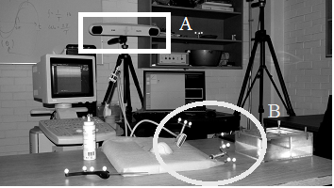

Fig. 1. Sistema de ultrasonido 3D *freehand*. a) Rastreador óptico B) Una sonda de ultrasonido convencional con un sensor montado.

Para obtener un ultrasonido 3D con estos sistemas se deben de seguir los siguientes pasos:

1. Calibración de la sonda.- La calibración de la sonda se refiere al proceso realizado para encontrar una transformación que relacione el sistema de coordenadas local del sensor de posición y el sistema de coordenadas del plano de la imagen de ultrasonido.
2. Adquisición de imágenes y datos del sensor.- Se adquiere una serie de imágenes de ultrasonido del volumen de interés, a su vez se obtiene la posición y orientación de cada imagen usando la información obtenida del rastreador y la transformación obtenida en la calibración.
3. Reconstrucción del volumen.- Se utilizan las imágenes obtenidas anteriormente, con su respectiva posición y orientación, para realizar el llenado de un arreglo regular de voxeles.
4. Visualización.- Existen varias técnicas de renderización para poder visualizar arreglos de voxeles.

La mayoría de los sistemas de ultrasonido 3D *freehand* siguen esta metodología para la generación de volúmenes de ultrasonido, aunque existen métodos de reconstrucción que no hacen uso de la información de orientación de las imágenes [18].

*3.1.1 Calibración de la sonda de ultrasonido*

Como se mencionó anteriormente la mayoría de los sistemas de ultrasonido 3D *freehand* hacen uso de la posición y orientación 3D de las imágenes de ultrasonido. Para poder obtener esta información es necesario realizar un proceso de calibración, el cual permite encontrar una matriz de transformación rígida (*STI*,ec. 1) y dos factores de escala (*ex, ey*) que relacionen el sistema local de coordenadas de la imagen I con respecto al sistema del sensor S, como se muestra en la fig. 2. Este proceso se podría evitar si se tuviera la información de la construcción de la sonda, con las dimensiones y posición del arreglo de sensores dentro de esta, sin embargo esta información comúnmente no está disponible [19].

(1)

Prager, *et al.* y posteriormente Hsu, *et al.* realizaron una comparación de diversos métodos de calibración. Los métodos de calibración estudiados se basan en montajes experimentales de fantasmas. En estos trabajos se evalúan 7 diferentes métodos de calibración los cuales se diferencian principalmente por el fantasma usado y el análisis posterior de las imágenes obtenidas. Se ha demostrado que los métodos de calibración de un solo punto son los más óptimos debido a su fácil construcción y error pequeño de reconstrucción [20]. Dentro de estos métodos destaca el método de hilos cruzados, el cual consiste en un par de hilos que se cruzan entre si dentro de un balde con agua.



Fig. 2. Sonda de ultrasonido con un accesorio de rastreo pasivo. Se muestran además los sistemas de referencia de la imagen (I), y el sistema de referencia del accesorio de rastreo S. Así como la transformación STI que relaciona ambos sistemas.

*3.1.2 Reconstrucción de volúmenes de ultrasonido*

Para realizar la reconstrucción de un volumen a partir de un conjunto de imágenes de ultrasonido 2D es necesario conocer las transformaciones correspondientes para mapear los pixeles de cada imagen a un espacio 3D, haciendo uso de la transformada obtenida en el proceso de calibración de la sonda y los datos de posición y orientación del sensor de rastreo montado sobre la sonda [21].

Antes de realizar el proceso de reconstrucción es necesario determinar ciertas características como lo son el tamaño, la posición y la orientación del volumen, así como el tamaño de los voxeles que lo conforman. Estas características pueden variar dependiendo de la aplicación tomando en cuenta las siguientes consideraciones:

* Entre mayor tamaño tenga el volumen mayor será la información que se debe procesar. Esto se ve reflejado en un aumento en el tiempo de reconstrucción. Si el tamaño del volumen es mucho mayor que la anatomía a evaluar una parte del volumen consistirá en información sin relevancia para el médico. Por otro lado si el volumen es menor que el tamaño de la anatomía a evaluar existirá perdida de información relevante para el médico. Es por esto que el volumen debe de incluir la mayor densidad de información relevante posible [22].
* La correcta posición y orientación del volumen se verán reflejadas en el tiempo de procesamiento, ya que la incorrecta alineación y selección del área de interés implicara en el procesamiento de información irrelevante [22].
* El tamaño del voxel afectara directamente la resolución del volumen de ultrasonido. Entre mayor sea el tamaño del voxel menor será la resolución, haciendo difícil la visualización de objetos pequeños. Por otro lado esta característica también afecta directamente el tiempo de reconstrucción, ya que entre mayor sea el voxel el volumen consistirá de menos voxeles y se tendrá que realizar menos procesamiento de información [23].

Si se requiere tener un volumen de alta resolución; la distancia entre las imágenes debe ser muy cercana, de tal manera que no queden espacios vacíos de más de un par de voxeles entre ellas, esto con el fin de que la interpolación no introduzca artefactos en el volumen; así mismo el tamaño del voxel deberá de ser muy cercano al tamaño del pixel en las imágenes. Lamentablemente no existen protocolos de la adquisición de imágenes ni la elección de las características para obtener la mejor calidad posible en la reconstrucción de volúmenes [23].

Una vez elegidas las características del volumen se procede al llenado de los voxeles con la información de las imágenes de ultrasonido 2D. Este procedimiento consiste en la interpolación de los valores de gris de los pixeles de las imágenes 2D para obtener el valor de gris que corresponde a cada voxel dentro del volumen. Solberg, *et al*. realizó una comparación de diversos métodos de reconstrucción separándolos en tres grupos principales [16]:

* Métodos Basados en Pixeles (MBP).- Estos métodos generalmente consisten en dos etapas. En la primera se visita cada pixel de cada imagen 2D y se le asigna un valor al voxel más próximo a este; posteriormente se realiza el llenado de los voxeles que quedaron vacíos en la primera etapa, esto se realiza con una interpolación de los valores de los voxeles vecinos que obtuvieron un valor durante la primera etapa.
* Métodos Basados en Voxeles (MBV).- Estos métodos consisten en una sola etapa en la que se visita cada voxel del volumen para asignarle un valor de acuerdo a los planos de imagen más cercanos a este.
* Métodos basados en Funciones (MBF).- Al igual que los MBV, estos métodos consisten de una sola etapa. Estos métodos utilizan una función (polinomial generalmente) y determinan sus coeficientes para crear una función que pase por el valor de los pixeles de entrada.

*3.1.3 Visualización*

Las técnicas de visualización del volumen reconstruido juegan un papel importante en la habilidad del médico para identificar información valiosa en la imagen. Aunque existen muchas técnicas para la visualización de imágenes 3D, las principales técnicas para la visualización de ultrasonido 3D son las siguientes [2].

* Visualización por cortes.- Esta técnica consiste en desplegar superficies planas 2D en un espacio 3D para visualizar cualquier plano que el médico desee. En algunos casos estos planos se visualizan en un espacio tridimensional para que el médico tenga una mejor comprensión de la geometría 3D. Las principales técnicas de visualización de este modo son planos cruzados y planos extraídos como se muestra en la fig. 3.
* Representación del Volumen (*Volume Rendering*).- Está técnica consiste en proyectar toda la imagen 3D en un plano 2D para su visualización. Se usan técnicas de *ray casting* para la proyección las cuales consisten en proyectar un arreglo 2D de rayos a través de la imagen y obtener una proyección de los voxeles que se intersectan con estos. Algunas técnicas usadas son la proyección de la mayor intensidad, mejoramiento de la superficie y representación translucida como se pueden observar en la fig. 4.

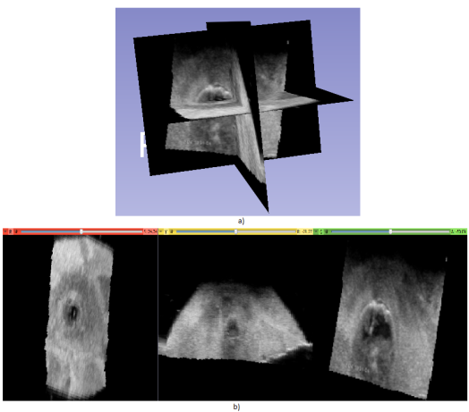

Fig. 3. Técnicas de visualización por cortes. a) Cortes cruzados y b) cortes separados.

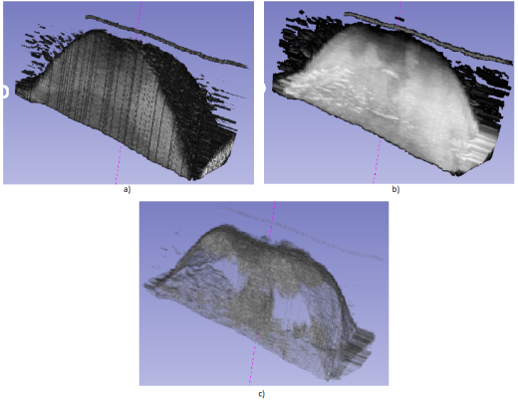

Fig. 4. Técnicas de representación de volúmenes. a) Mejoramiento de superficies, b) mayor intensidad y c) translucida

Estas técnicas tienen sus ventajas y desventajas. La técnicas de visualización por cortes solo permiten la visualización de una pequeña parte de la información a la vez, pero su interpretación es más fácil; mientras que las técnicas de representación del volumen permiten visualizar toda la información pero su interpretación no es fácil, haciendo que estas técnicas no sean aptas para la visualización de imágenes en las que el contraste entre tejidos sea pequeño [13].

**3.2 Segmentación de tumores de mama en imágenes de ultrasonido**

Como se mencionó anteriormente una de las causas de error en las biopsias guiadas por ultrasonido es la mala visualización de la lesión en el ultrasonido. Un método de segmentación que sea capaz de diferenciar el tejido sano del tejido lesionado en una imagen de ultrasonido puede disminuir de manera considerable los errores causados por la mala visualización [24]. En la creación de modelos deformables es necesario diferenciar entre tipos de tejido, ya que las propiedades físicas de los tejidos son diferentes [12].

La segmentación de tumores de mama en imágenes de ultrasonido no es una tarea fácil debido a ciertas características inherentes a las imágenes, como:

* Speckle [24]
* Sombras acústicas [25]
* Bordes borrosos [5]
* Forma [5].

Por otro lado dentro de la anatomía de la mama existen ciertos tejidos que podrían confundirse con tumores como el tejido glandular, ligamentos de Cooper y la grasa subcutánea. Debido a eso es importante tomar en cuenta algunos aspectos importantes que se pueden apreciar en las imágenes de ultrasonido de mama. Se hace uso de tres características principales para distinguir una lesión de otros objetos y de las sombras acústicas; estas son la distribución espacial, ecogeneidad de la lesión y patrón interno de eco [6].

El conocimiento de la distribución espacial de una imagen de ultrasonido es importante ya que permitirá al médico distinguir entre ciertos tipos de tejido de acuerdo a su localización dentro de la imagen. La anatomía de la mama se ilustra en la fig. 5. La distribución espacial de la imagen de ultrasonido, si la sonda se coloca sobre la región de la lesión, se enlista a continuación.

1. Piel.- esta se encuentra cerca del borde superior de la imagen y se puede distinguir por ser un eco brillante [6] y tiene un grosor aproximado 0.5mm [8].
2. Grasa subcutánea.- se encuentra debajo de la piel y se observa como un tejido homogéneo [6] y tiene un grosor de 0.5 a 2.5mm dependiendo del paciente [8].
3. Ligamentos de Cooper (Fascia).- Estos se pueden encontrar debajo de la grasa y por encima del parénquima (tejido glandular) de la mama [6].
4. Tejido glandular.- Este se encuentra debajo de la fascia y se extiende hasta las costillas [8].
5. Costillas.- Aparecen en el borde inferior de la imagen. Se observan como objetos continuos brillantes con sombras densas posteriores [6].

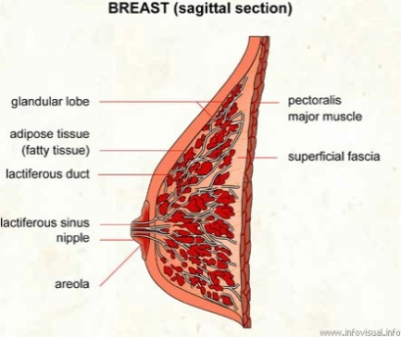

Fig. 5. Corte sagital de una mama.

Los tumores de mama generalmente se encuentran en el parénquima de la mama, siendo el carcinoma ductal y el carcinoma lobular los más comunes [8]. Debido a esto es común encontrar las lesiones en la parte central de la imagen de ultrasonido [6].

El patrón interno de eco del tejido permite diferenciar las lesiones de otros tejidos y de las sombras, ya que generalmente las lesiones tienen un patrón de eco interno no homogéneo y con pocos ecos, mientras que el tejido glandular, las sombras y la grasa subcutánea tienen un patrón homogéneo. Esta característica puede ser evaluada con descriptores de textura [6].

La ecogeneidad del tejido en una imagen de ultrasonido debe de ser evaluada con respecto a los tejidos adyacentes a este. La ecogeneidad de una lesión de mama se puede evaluar comparándola con la grasa y el parénquima adyacente [6], [26].

* Lesión casi anecoica.- Estas lesiones no presentan ecos internos y se muestran más oscuros que la grasa que los rodea.
* Lesión hypoecoica.- Estas lesiones tienen una ecogeneidad menor al parénquima y la grasa. En otras palabras, se observan más oscuras que el parénquima y la grasa pero más brillantes que las lesiones casi anecoicas.
* Lesión isoecoica.- Estas lesiones tienen una ecogeneidad similar al tejido glandular. Es difícil distinguir estas lesiones del parénquima.
* Lesión hyperecoica.- Estas lesiones tienen una ecogeneidad mayor al tejido glandular y la grasa, mostrándose como objetos brillantes en comparación al tejido que los rodea.

Stravos, *et al.* en [26] caracterizaron a los tumores malignos como lesiones hypoecoicas mientras que Leutch, *et al*. [27] caracterizaron a los quistes como lesiones casi anecoicas. Es por esto que se puede inferir que las lesiones sospechosas aparecerán en la imagen de ultrasonido como regiones más oscuras que el tejido que los rodea.

Tomando en cuenta estas características se han realizado diversos trabajos para realizar segmentaciones automáticas o semiautomáticas de tumores de mama. Generalmente este proceso se divide en dos etapas: 1) filtrado y mejora de contraste y 3) segmentación.

*3.2.1 Filtrado y mejora de contraste*

El filtrado de la imagen se realiza para homogeneizar las diferentes regiones de la imagen, sin embargo este puede ser un proceso delicado ya que se puede eliminar información valiosa de la textura de los tejidos. En [24] se hace uso de un filtro gaussiano en la imagen, esto puede conllevar problemas ya que estos filtros tienden a emborronar los bordes de los objetos. Madabushi, *et al*. en [6] proponen el uso de un filtro Butterworth debido a que es un filtro fácil de implementar y con bajo costo computacional el cual no elimina muchos detalles importantes de la imagen. Sin embargo, se ha visto que el uso de filtros anisotrópicos en imágenes de ultrasonido es una buena aproximación para eliminar el *speckle* de la imagen sin emborronar los bordes de los objetos [28]; en [25] y [29] se hace uso de un filtro gaussiano anisotrópico.

La mejora del contraste es una etapa que intenta dar un mayor contraste a la imagen resaltando algunas de las características del tumor. El método de *sticks* es el método más utilizado en la literatura para resaltar los bordes de los tumores de mama, este método es utilizado en [24], [29] y [30]. En otros trabajos se ha usado la ecualización de histograma como técnica para la mejora de contraste [6].

*3.2.2 Segmentación*

Haciendo un estudio a fondo en la literatura se pueden dividir los métodos de segmentación en dos grandes grupos. Los métodos que se basan en una umbralización y los métodos que se basan en el uso de clasificadores. Los primeros son métodos de fácil implementación y bajo costo computacional que hacen uso de la ecogeneidad de los tumores para diferenciarlos de tejido sano; sin embargo estos métodos no son capaces de diferenciar entre los tumores y las sombras acústicas, ya que estas aparecen con valores de gris muy similares a los tumores, y requieren que el usuario elija la región de interés en la imagen. Encontrar el valor del umbral para llevar acabo la segmentación es una tarea difícil. En [24] y [29] se propone el uso del método de Otsu para encontrar este valor, mientras que en [30] se utiliza un valor fijo de umbral basado en experimentos. Por otro lado, los métodos que se basan en el uso de clasificadores son más robustos, pero son más difíciles de implementar, tienen un mayor costo computacional y la mayoría dependen de información a priori. La mayoría de los clasificadores hacen uso de la ecogeneidad y el patrón interno de eco de la imagen para realizar la segmentación, muchos estudios han demostrado que el incluir información de la textura en la segmentación de tumores de mama incrementa la robustez [31]. En [32] se hace uso de una *Kernel Support Vector Machine* para clasificar regiones de la imagen en tejido sano o tejido no sano; en [25] se hace uso de un grafo para clasificar regiones de la imagen; mientras que en [5] y [30] se hace uso de redes neuronales para realizar la clasificación de las regiones; en [6] se hace uso de variables estadísticas que sirven como entrada a un método de crecimiento de regiones.

La mayoría de los resultados obtenidos en los métodos de segmentación sirven como inicialización de contornos deformables, como el método de *snakes* [24].

**3.3 Biopsias de tumores de mama**

El diagnóstico temprano del cáncer de mama es vital para tener buenos pronósticos en el tratamiento del mismo. Aunque existen técnicas para dar un diagnóstico de cáncer de mama a partir de la interpretación de imágenes como la mamografía o la sonografía, la única manera de obtener un diagnóstico confiable es la examinación patológica de una biopsia bajo microscopio [33]. Sin embargo, al ser un procedimiento invasivo, este puede estar asociado con resultados adversos como el sangrado excesivo y moretones. Por otro lado al ser un método que depende de las habilidades del médico es posible que se obtengan resultados falsos negativos cuando el médico no es capaz de tomar una muestra del tejido dañado con seguridad [17].

La biopsia esterotáctica y la biopsia guiada por ultrasonido son modalidades que pueden incrementar la exactitud en la extracción del tejido lesionado. Sin embargo, como se mencionó previamente, estas presentan ciertas desventajas. Se han realizado diversos trabajos para aumentar la exactitud en estos procedimientos y disminuir la invasión causado por estos. Estos trabajos se basan principalmente en el uso de modelos deformables y ultrasonido 3D para la planeación de los procedimientos. En [8] se propone el uso de un modelo deformable obtenido de una resonancia magnética de la mama para estimar la posición del tumor después de ser comprimida por las placas estereotácticas, de esta manera se reduce la invasión al eliminar la radiación generada por la mamografía, sin embargo no existe manera de corroborar que la punta de la aguja se colocó correctamente dentro de la lesión. En el mismo sentido, Fenster, *et al*. [34] proponen un sistema el cual explota las ventajas de la biopsia estereotáctica y del ultrasonido 3D; en este sistema se obtiene un volumen de ultrasonido con una sonda mecánica después de la compresión de la mama para obtener la localización del tumor, una vez insertada la aguja se obtiene otro volumen de ultrasonido para corroborar que la aguja se encuentra dentro de la lesión. Por otro lado existen otros trabajos como los que se muestran en [33] y [35] se hace uso de ultrasonido 3D *freehand* y realidad virtual para la planeación y guía durante el procedimiento; estos trabajos consisten en la obtención de un volumen de ultrasonido 3D *freehand* para la planeación de la toma de biopsia y mediante el rastreo y el despliegue virtual del ambiente quirúrgico guiar al médico al punto seleccionado en la planeación.

Un problema importante que se debe de considerar en la toma de biopsias es el desplazamiento de tejido generado por la interacción con los instrumentos quirurgicos. Durante la inserción de la aguja tanto el tejido sano como el tumor tienden a retraerse debido a las fuerzas que interactúan en este proceso. Ninguno de los trabajos mencionados anteriormente toma en cuenta estas deformaciones, comprometiendo la exactitud de los procedimientos. El ultrasonido, al ser una herramienta de imagenología en tiempo real puede ser una solución a este problema; sin embargo, como se mencionó anteriormente, este tiene ciertas desventajas y no es posible tomar en cuenta las deformaciones del tejido fuera del plano de imagen. Es por esto que se requiere una nueva generación de sistemas guiados por imágenes 3D adaptativas que tomen en cuenta estas deformaciones [36].

**3.4 Elastografía**

Como se mencionó anteriormente, la elastografía es un procedimiento médico el cual tiene como objetivo obtener una estimación de la dureza del tejido. Las principales técnicas de elastografía consisten en la comparación de imágenes de ultrasonido 2D antes y durante una compresión manual. Sin embargo existen complicaciones para estimar la dureza del tejido, relacionadas con las limitaciones mencionadas anteriormente. La principal fuente de ruido en las imágenes de elastrografía proviene de la decorrelación que existe entre las imágenes pre y post-compresión debido al ángulo de incidencia de estas.

Se han realizado diversos trabajos para mejorar estas técnicas y obtener una mayor correlación entre las imágenes, en [37] se muestra un sistema para asistir al médico durante la toma de imágenes el cual consiste en un dispositivo mecánico que da al médico mayor control de la sonda. Otra aproximación para eliminar el ruido causado por la decorrelación entre las imágenes es el uso de ultrasonido 3D; en [38] se hace uso de un volumen de ultrasonido obtenido con una sonda mecánica, mientras que en [10] se hace uso de un ultrasonido 3D *freehand* para generar imágenes elastográficas 3D. Por otro lado en [11] se propone un sistema que consiste en un dispositivo con sensores de fuerza implementado sobre una sonda de ultrasonido, con este sistema se puede realizar una palpación transversal del tejido y predecir la dureza de la lesión en comparación al tejido adyacente, calculando las fuerzas ejercidas sobre los sensores; sin embargo este sistema no toma en cuenta las deformaciones y el desplazamiento del tejido que se observa durante la palpación en las imágenes de ultrasonido.

**3.5 Ultrasonido 3D y modelos deformables de una mama**

Como se puede observar con lo mencionado anteriormente, las imágenes médicas pueden ser de gran utilidad en la asistencia de procedimientos médicos y en el diagnóstico. Las imágenes pre-operatorias ayudan al médico en la planeación de los procedimientos y pueden ser de gran ayuda durante la realización de los mismos; sin embargo, debido al desplazamiento del tejido que ocurre durante cualquier procedimiento invasivo por la interacción de las herramientas con el tejido, estas acarrean ciertas limitaciones y pueden ser causantes de algunos errores de exactitud. Es por esto, que el uso de imágenes intra-operatorias es necesario para mejorar la exactitud de los procedimientos. Actualmente existen diversas técnicas de imagenología que pueden obtener imágenes en tiempo real o casi en tiempo real. Sin embargo la mayoría de estas técnicas, como la radiografía intervencionista, fluoroscopía y resonancia magnética, son técnicas invasivas, costosas o estorbosas en el quirófano. El ultrasonido 2D y 3D es por otro lado es una solución no invasiva de bajo costo, sin embargo tiene la limitante de poder visualizar solo un corte plano o una pequeña porción del volumen (transductores tridimensionales) de la anatomía en tiempo real. Esto indica que se requiere una nueva generación de sistemas guiados por imágenes adaptativas [36].

Con este enfoque se han desarrollado algunos trabajos para obtener imágenes pre-operatorias que puedan ser actualizadas durante el procedimiento. Nakamoto, *et al*. en [39] describen un sistema para recuperar el movimiento y la deformación del tejido debido a la respiración del paciente, a partir de un ultrasonido 3D, para guiar una laparoscopía de hígado. En este trabajo se obtiene un volumen de ultrasonido del hígado, con una sonda mecánica, posteriormente durante dos ciclos de respiración se obtienen secuencias de imágenes de ultrasonido 2D y se comparan con el volumen de ultrasonido para obtener un campo de deformación que describa la respiración del paciente. Sin embargo, este trabajo utiliza el campo de deformación estimado antes de la operación durante todo el procedimiento asumiendo que los ciclos respiratorios del paciente son homogéneos y estables, cualquier cambio repentino en el ciclo no será verá reflejado en el ultrasonido 3D. En [40] Goskel, *et al.* proponen crear un modelo de elemento finito a partir de un volumen de ultrasonido obtenido con una sonda mecánica para la simulación de la deformación del tejido. Este trabajo hace uso de la posición de la sonda y de los instrumentos quirúrgicos para establecer la deformación que sufre el tejido; sin embargo, este trabajo no toma en cuenta ningún dato de la anatomía durante el procedimiento haciendo que esta aproximación solo sirva para la simulación del procedimiento y no para guiar un procedimiento real. Otro trabajo sobre imágenes adaptativas es el desarrollado por Lunn, *et al*. en [41], [42] y [43] en donde se propone el uso de uno modelo de elemento finito obtenido de una resonancia magnética preoperatoria para guiar al médico en neurocirugías, el cual se actualiza durante el procedimiento con información escasa obtenida de ultrasonido intra-operatorio. En este trabajo el desplazamiento del tejido se mide mediante el rastreo de marcadores fiduciarios en las imágenes de ultrasonido, insertados previamente en el cerebro del paciente.

El principal problema que se ataca en estos sistemas es el encontrar un modelo o método que realice una interpolación y extrapolación de los datos para obtener una estimación exacta del desplazamiento del tejido. Se han propuesto modelos de elemento finito (FEMs por sus siglas en ingles) para describir el desplazamiento que sufre el tejido en la mama al interactuar con ciertas fuerzas, en [8], [44] y [45] se presentan diferentes FEMs los cuales se basan en las propiedades no lineales del tejido en la mama para describir su comportamiento mecánico. Se han usado los FEMs ampliamente debido a que hacen uso de las propiedades mecánicas del material para describirlo y son modelos con una alta exactitud, sin embargo estos son difíciles de implementar y tienen un alto costo computacional [46]. Por otro lado, se han implementado en [47] y [48] modelos de masas y resortes para describir el tejido de la mama; estos modelos son más simples de implementar y tienen un menor costo computacional en comparación a los FEMs, pero tienen una menor exactitud [46].

Otro problema que se debe de resolver en estos sistemas es la estimación del desplazamiento de la anatomía en las imágenes. Generalmente los métodos más usados para la estimación de desplazamiento en imágenes de ultrasonido hacen uso de la correlación cruzada como medida de similitud entre las imágenes, este método se describe en [49] y [10]. Por otro lado, en [50] se menciona que existen diversos métodos para estimar el desplazamiento y ellos proponen la suma de diferencia de cuadrados como medida de similitud valida. Comeau, *et al.* en [51] proponen estimar el desplazamiento mediante el rastreo de características de la anatomía como bordes bien definidos.

1. Aportación Original

En este trabajo se propone desarrollar una metodología capaz de generar un ultrasonido 3D *freehand* adaptativo haciendo uso de un modelo deformable.

Se propone generar un modelo deformable a partir de la segmentación semiautomática de un volumen pre-operatorio de ultrasonido de mama, obtenido con la técnica de ultrasonido 3D *freehand*. Una vez obtenido el modelo deformable de la anatomía del paciente el sistema será capaz de realizar deformaciones del volumen durante el procedimiento. Para realizar la deformación de volumen se planea usar datos del desplazamiento del tejido obtenidos a partir de ultrasonido 2D, para esto, se planea rastrear el desplazamiento de estructuras definidas en la anatomía de la mama (como los son los bordes del tumor), estos desplazamientos se estimaran en al menos un corte del volumen. No es de nuestro conocimiento que exista un método para la generación de ultrasonido 3D adaptativo como el propuesto aquí.

Los trabajos con mayor similitud al propuesto son los descritos en [39] y [43]. En el trabajo de Nakamoto, *et al.* el campo de deformación del volumen de ultrasonido se calcula realizando una interpolación de los datos obtenidos por el rastreo de desplazamiento en algunas imágenes, esto no es conveniente ya que no se toman en cuenta las propiedades físicas del tejido y la interpolación de los datos puede no ser exacta si se usan pocos datos para su cálculo; por otro lado, la deformación del volumen utilizada para guiar el procedimiento solo es una simulación del campo de deformación obtenido antes del procedimiento, el cual no se actualiza durante el mismo ya que se asume que el movimiento del tejido durante este procedimiento es homogéneo y estable, sin embargo en el caso de las aplicaciones propuestas para este trabajo el movimiento no es homogéneo ni estable, ya que depende de la interacción de los instrumentos quirúrgicos. Pensamos que con nuestro sistema estas limitaciones se pueden eliminar, ya que el modelo deformable se actualizara con información obtenida durante el procedimiento y se espera que la estimación del desplazamiento se pueda realizar con pocos datos. Las principales diferencias del método propuesto con el trabajo de Lunn, *et al.* son que el modelo deformable se generara a partir de las imágenes segmentadas de ultrasonido en lugar de la información obtenida con resonancia magnética, de esta manera las imágenes preoperatorias se pueden adquirir rápidamente antes de realizar el procedimiento sin necesidad de equipo adicional; por otro lado, el desplazamiento se calculara a partir del rastreo de estructuras anatómicas en lugar de marcadores fiduciarios, esto implica que se puedan rastrear movimientos internos del tejido sin la necesidad de realizar un procedimiento extra para introducir marcadores dentro del tejido.

1. Metas

Como se mencionó anteriormente el objetivo de este trabajo es desarrollar un sistema de ultrasonido 3D *freehand* adaptativo, que pueda asistir al médico en procedimientos de diagnóstico y tratamiento de cáncer de mama. Para esto, se deben de cumplir ciertas metas. Las metas que se han estipulado para el presente trabajo de investigación son:

* Adquisición de imágenes digitales de ultrasonido 2D y datos de posición y orientación de un sensor montado sobre la sonda de ultrasonido.
* Calibración de la sonda de ultrasonido.
* Reconstrucción de un volumen de ultrasonido a partir de imágenes de ultrasonido 2D.
* Segmentación de tumores de mama en imágenes de ultrasonido.
* Generación de un campo de deformación a partir de modelos deformables y el desplazamiento estimado.
* Estimación del desplazamiento del tejido en imágenes de ultrasonido de tumores de mama.
* Deformación del volumen de ultrasonido con el campo de deformación obtenido.
* Validación *in vitro* de los métodos implementados.

1. Metodologías

La implementación de los métodos utilizados en este proyecto se realizó en C++ haciendo uso de librerías de acceso libre para el procesamiento y visualización de imágenes médicas. Las librerías usadas son ITK, VTK e IGSTK y son propiedad de Kitware Inc. (<http://www.kitware.com/>). Se utilizó como equipo de cómputo una MacPro con un procesador Intel Xenon de 2.83GHz y memoria RAM de 3GB, el sistema operativo es Mac OS X 10.6 Snow Leopard de 64bits. Para la adquisición de imágenes de ultrasonido se utilizó un equipo de ultrasonido Aloka SSD-1000 con una sonda 2D de 7.5Mhz con una tarjeta de adquisición PXR800 de CyberOptics Semiconductor. Como equipo de rastreo se utilizó un equipo óptico pasivo de Polaris Spectra de Northern Digital Inc.

**6.1 Calibración de la sonda de ultrasonido**

Para realizar la calibración de la sonda de ultrasonido se implementó el método de hilos cruzados [19], el cual consiste en sumergir dos hilos cruzados en una bandeja con agua como se muestra en la fig. 6. A partir de la selección del punto de cruce de los hilos en diversas imágenes de ultrasonido se genera un sistema de ecuaciones no lineales sobredimensionado para estimar los parámetros de traslación y rotación de la matriz de transformación *STI* (*x, y, z, α, β* y *γ* en la ec. 1) y el factor de escalamiento (*ex, ey*) que transformen la posición del pixel (*u,v*)al espacio de coordenadas del sensor (*S*). De cada imagen de ultrasonido se obtienen tres ecuaciones no lineales como se muestra en la ec. 2, este sistema de ecuaciones se puede resolver mediante métodos matemáticos iterativos como Levenberg-Marquardt [52]. En la fig. 7 se muestran todas las matrices de transformación que se involucran en el proceso.

(2)

Se desarrolló un programa en el cual el usuario puede seleccionar manualmente el punto de cruce de hilos e introducir los archivos con los datos de translación y rotación para cada imagen. Para resolver el sistema de ecuaciones se utilizó una librería de código libre llamada LSQRRecipes [53]. En la fig. 8 se muestra una impresión de pantalla del programa.

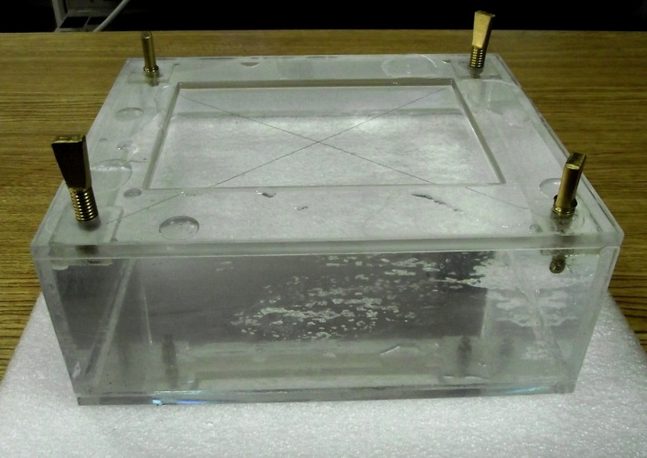

Fig. 6, Montaje de calibración de hilos cruzados.

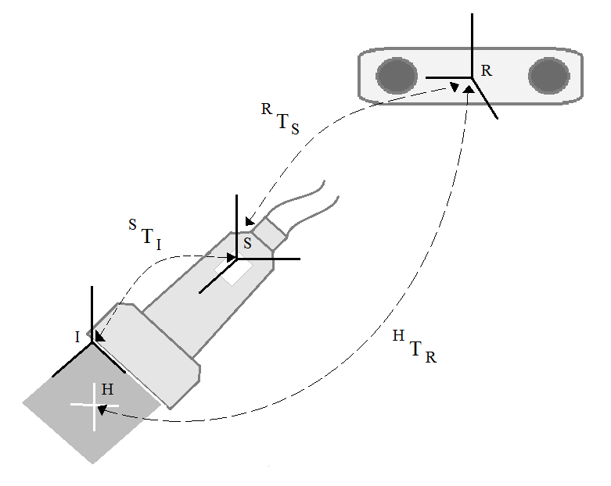

Fig. 7, Sistemas de coordenadas locales involucrados durante el rastreo, así como las transformaciones que los relacionan. Se muestra el sistema de coordenadas del rastreador (R); el sistema de coordenadas de accesorio de rastreo (S); el sistema de coordenadas de la imagen (I); y el sistema de coordenadas del montaje de hilos cruzados (H), donde el cruce de hilos queda representado por el cruce de las líneas blancas.

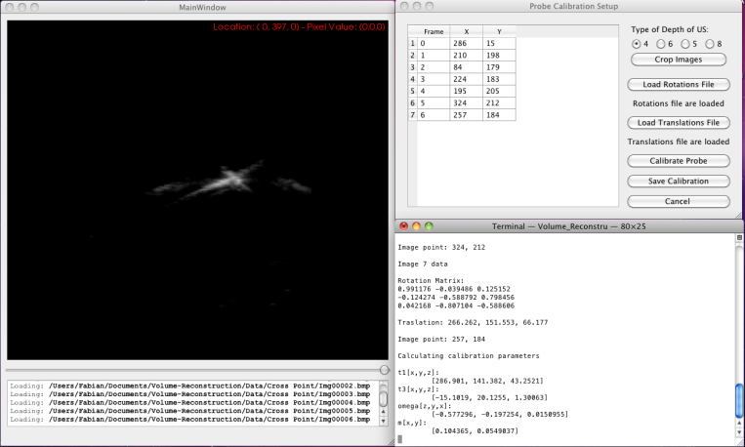

Fig. 8. Interfaz gráfica para la calibración de la sonda

**6.2 Reconstrucción de volúmenes de ultrasonido**

Como se mencionó anteriormente antes de realizar la reconstrucción del volumen es necesario establecer ciertas características, como el tamaño del volumen y el tamaño del voxel. Para calcular el tamaño del volumen se usan las menores y mayores posiciones de las imágenes 2D localizadas en el espacio de coordenadas del sensor, con estos datos se genera un paralelepípedo que encierre a todas las imágenes como se muestra en la fig. 9. Una vez obtenido el tamaño del volumen se define el tamaño del voxel con respecto al tamaño de pixel de las imágenes haciendo uso de un factor de escala, a esta relación se le llama resolución. Este factor de escala dependerá principalmente de la aplicación.

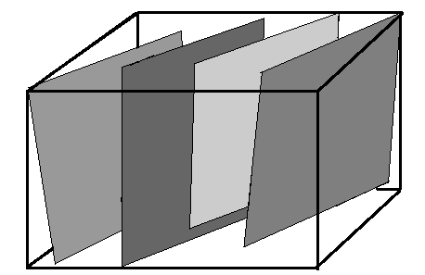

Figura 9. Volumen a rellenar

Una vez especificadas las propiedades del volumen se procede a realizar el cálculo de los valores de gris de todos los voxeles del volumen, para esto se implementó un método basado en voxeles (MBV) propuesto por Trobaugh *et al.* en [54]. Este método consiste en calcular el punto de intersección entre la normal del plano al voxel y el plano de imagen. El valor de gris se calcula como el promedio ponderado por distancia del valor obtenido de la interpolación bilineal de los planos más cercanos. El método se describe gráficamente en la fig. 11. A continuación se muestra el algoritmo del método.

Para cada voxel v en el volumen V:

- Encontrar la distancia normal de v a todos los planos de las imágenes, obteniendo un vector de distancias D

- Obtener en D la mayor distancia y las dos menores distancias (dmax, d1 y d2 respectivamente), así como el plano al que corresponden las dos menores distancias I1 e I2.

- Para cada plano In, donde n=1,2

· Se calcula el punto de cruce entre la normal que pasa por v e In

· Se realiza una interpolación bilineal (pn) de los 4 pixeles más cercanos al punto de cruce

· Se obtiene el peso correspondiente a cada plano In

wn = 1 - dn/dmax

- El valor final de v se obtiene como el promedio de los resultados de la ponderación por distancia.

v = (w1·p1 + w2·p2) / 2

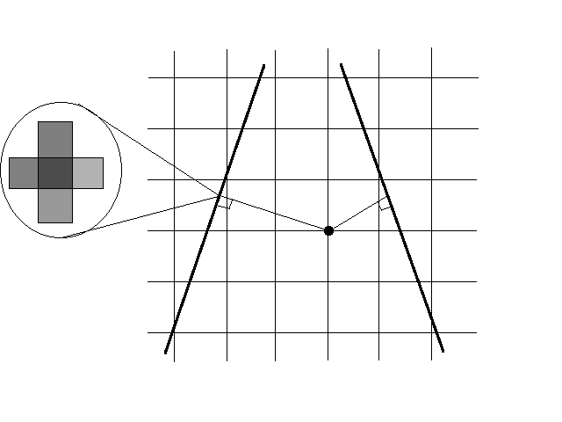

Figura 10. Método de reconstrucción MBV

**6.3 Segmentación de tumores de mama en imágenes de ultrasonido**

Para realizar la segmentación de tumores de mama en imágenes de ultrasonido se decidió utilizar un método similar al propuesto por Madabushi, *et al*. en [6]. Este método consiste en realizar la segmentación del tumor en una imagen de probabilidad en lugar de la imagen de intensidad. Una imagen de probabilidad, se refiere a la representación de la probabilidad de cada pixel de pertenecer al tumor con respecto a ciertas características, entre mayor sea la probabilidad mayor será la intensidad de ese pixel. Las características elegidas para obtener una imagen de probabilidad en este caso fueron la ecogeneidad y el patrón interno de eco (intensidad y textura). Para obtener la función de distribución de probabilidad (*fdp*) de intensidad (*fdpi(i)*) y de textura (*fdpt(t)*) se hace uso de información *a priori* obtenida del histograma normalizado de tumores segmentados manualmente.

Para obtener la imagen de probabilidad de intensidad se decidió utilizar una etapa de pre-procesamiento a la imagen con el fin de mejorar el contraste y homogeneizar las diferentes zonas de la imagen. Para mejorar el contraste de la imagen se realiza una ecualización histográmica para acentuar los objetos y mejorar los bordes entre la lesión y el fondo. El filtrado de las imágenes de ultrasonido no es un procedimiento sencillo debido al comportamiento anisotrópico del tejido. Varios trabajos se han realizado para evaluar este proceso y se ha visto que es necesario el uso de un método adaptativo que se base en un modelo del comportamiento del *speckle*. Khaled, *et al.* [28] proponen una técnica adaptativa de filtrado que se basa en un modelo de *speckle* no lineal; esta técnica es capaz de homogeneizar las diferentes regiones en la imagen mientras se preservan los bordes entre estas. Una vez pre-procesada la imagen, se obtiene la probabilidad de cada pixel de pertenecer al tumor debido a su intensidad a partir de *fdp(i)*, donde *i* es el valor de intensidad y toma valores de 0 a 255 y se genera la imagen de probabilidad de intensidad *II*.

Existen diversos trabajos enfocados en la evaluación de descriptores de textura para las imágenes de ultrasonido de tumores de mama. En [55] se demostró que los descriptores de textura basados en estadísticas de segundo orden (como el análisis de la matriz de co-ocurrencia o de la transformada de Fourier de los niveles de gris) son capaces de mejorar la habilidad para evaluar correctamente tumores de mama en imágenes de ultrasonido; esto se debe a que, a diferencia de los descriptores basados en estadísticas de primer orden (evaluación del histograma de niveles de gris), los descriptores de segundo orden dan información de la distribución espacial de los niveles de gris y su interdependencia. Por otro lado Liao, *et al.* [31] demostraron que la varianza de la matriz de co-ocurrencia de niveles de gris como descriptor de textura es capaz de mejorar el contraste en las imágenes de tumores de mama de ultrasonido; mientras que Chen, *et al.* [56] demostraron que la varianza de la matriz de co-ocurrencia de niveles de gris no es capaz de distinguir entre tumores benignos y malignos, este punto favorece al método de segmentación ya que este no discriminara entre tipos de tumores, haciendo que sea un método más general. En base a estos estudios se utilizó la varianza de la matriz de co-ocurrencia de niveles de gris como descriptor de textura, la cual describe el grado de heterogeneidad de los niveles de gris y está asociada con la desviación estándar. Para obtener una imagen de textura se calcula el promedio 4 matrices de co-ocurrencia de vecindades de nxn, cada una con una distancia *d* y una dirección *θ* (donde *θ* = 0º, 45º, 90º y 135º), y se le asigna el valor de la varianza de la matriz promedio al pixel central de la vecindad; se decidió utilizar la imagen original sin ningún tipo de pre-procesamiento, para evitar eliminar información relevante a la textura. Una vez obtenida la imagen de textura se puede obtener la imagen de probabilidad de textura *IT* a partir de *fdpt(t),* donde *t* es el valor de textura del pixel y toma valores entre 0 y 255.

Una vez obtenidas *II* e *IT* se procede a obtener una imagen de probabilidad conjunta *IP* a partir de la multiplicación de las dos anteriores como se muestra en la ec. 5.

(5)

Con este procedimiento se pretende obtener una imagen donde se aprecie un alto contraste entre el tumor y el tejido sano a partir de información *a priori*. Una vez que se tiene esta imagen se hace uso de un método de crecimiento de regiones en la imagen *IP* para segmentar al tumor y encontrar sus bordes. La posición de la semilla del algoritmo de crecimiento de regiones se elige manualmente, con esto se busca que el médico pueda diferenciar el tumor de otros objetos que puedan tener apariencia similar a este, basándose en la distribución espacial de la imagen de ultrasonido. Las condiciones para que un pixel pertenezca a la región del tumor (*T*) son las siguientes:

(6)

donde la primera expresión () implica que el valor del pixel *k* en *Ip* este dentro de un rango de valores dependiente del valor promedio de la vecindad de la semilla *JCo* y los valores umbrales *β1* y *β2*, mientras que la segunda expresión () implica que la vecindad del pixel *k* (*Nk(k)*)se intersecte con la región del tumor *T*. Una vez que se evalúan todos los pixeles dentro de una región circular alrededor de la semilla se obtiene la región *T* completa, el diámetro de la región circular se selecciona manualmente.

**6.4 Modelo deformable**

*6.4.1 Generación de una malla*

Una vez segmentado un volumen de ultrasonido de mama es posible saber que pixeles pertenecen al tejido sano y al tumor. De esta manera es posible generar un modelo deformable de la mama que sea capaz de estimar el desplazamiento del tejido acorde a sus propiedades físicas y vectores de desplazamiento.

Para realizar un modelado volumétrico, se debe de construir una malla 3D, las topologías más comunes son tetraedros y hexaedros; sin embargo las mallas de tetraedros tienen una gran flexibilidad para representar geometrías sin capas [46].

Existen muchos algoritmos para la generación de mallas; sin embargo, en aplicaciones médicas el algoritmo debe de cumplir ciertos requisitos [57].

* Debe de trabajar directamente con imágenes médicas (ya sean segmentadas o en niveles de gris).
* Las mallas deben de ajustarse a la región de interés con buena calidad.
* Se deben de producir mallas adaptativas.
* Debe de ser veloz.

Aunque en la actualidad existen muchas implementaciones de algoritmos de generación de mallas con buena calidad, la mayoría de estas implementaciones se encuentran en software comercial. Sin embargo, existen algunas librerías de acceso libre capaces de generar mallas de calidad razonable. Tal es el caso de la librería desarrollada por Federov, *et al.* en [57], la cual hace uso de ITK para generar mallas que cumplen los requisitos mencionados anteriormente a partir de imágenes segmentadas. Esta librería hace uso del método de Molino, *et al.* descrito en [58]. Este método consiste de dos etapas:

1. *Meshing*.- En esta etapa primero se construye un enrejado cúbico que envuelve al objeto. Se construyen, a partir de la imagen segmentada, un mapa de distancias y un mapa de curvaturas. Con estos mapas se hace un refinamiento iterativo del enrejado cúbico, este refinamiento consiste en la división de elementos y la eliminación de aquellos que no se encuentran dentro del objeto.
2. *Smoother*.- En esta etapa se realiza una compresión de la malla obtenida en la etapa anterior para obtener una malla más suave en los bordes. La malla se modela como un cuerpo físico usando un FEM. Se definen los desplazamientos de los bordes de la malla hacia la superficie del objeto, haciendo uso de mapa de distancias construido en la etapa anterior y se resuelve el FEM para obtener una malla final.

*6.4.2 Modelación del comportamiento del tejido*

Una vez obtenida la malla para representar el volumen de interés se necesita un modelo que sea capaz de modelar el desplazamiento del tejido velozmente con buena exactitud. Aunque, como se mencionó anteriormente, se han implementado modelos rápidos de masas y resortes para simular deformaciones en tejido mamario estas carecen de la exactitud necesaria para nuestro proyecto. Por esta razón creemos que un FEM puede ser una aproximación viable. La mama es un tejido no homogéneo con un comportamiento complejo, anteriormente se mencionar algunos trabajos que se enfocan en modelar el comportamiento físico del tejido en la mama. Sin embargo estos generan modelos a partir de imágenes de alta resolución como RM, en donde es fácil distinguir los diferentes tipos de tejido que conforman la mama. Lamentablemente con el ultrasonido esta distinción es muy difícil de apreciar, haciendo difícil el modelado del tejido como tejido no homogéneo, sin embargo, en [59] se demostró que las diferencias entre el modelado del tejido como homogéneo o no homogéneo son despreciables. El comportamiento complejo del tejido crea la necesidad de usar modelos no lineales. Por estas razones hemos decidido hacer uso de un modelo no lineal homogéneo para caracterizar el comportamiento del tejido. Actualmente existen diversas técnicas implementadas en GPU (*Graphic Processor Unit*) para simular deformaciones en tiempo real de tejido biológico con modelos no lineales.

**6.5 Estimación del desplazamiento del tejido en imágenes de ultrasonido**

Para poder modelar las deformaciones del tejido es necesario obtener datos del desplazamiento del tejido. Para esto usaremos la información obtenida del rastreo del desplazamiento de los bordes del tumor. Con la información obtenida de la segmentación del tumor, conocemos la posición 3D de los bordes del tumor, de esa manera podemos obtener un perfil de gris de los bordes en cualquier dirección. Si asumimos que la inserción de la aguja es lenta se puede suponer que el desplazamiento de los bordes del tumor será pequeño, de esta manera bastara con realizar una búsqueda local del perfil de gris para cada punto del borde, a lo largo de una vecindad pequeña en la dirección de la inserción de la aguja, como se muestra en la fig. 11, ya que se espera que el desplazamiento ocurra en esta dirección. La posición que tenga la mayor similitud con el perfil de gris del borde se tomara como la nueva posición del borde. Como medida de similitud se decidió usar la correlación cruzada normalizada (ec. 7).

(7)

Donde, *x1*y *x2* son los perfiles que se van a comparar y *N* es el número de elementos en los perfiles.

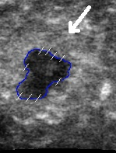

Fig. 11. Búsqueda de perfiles de gris. Los bordes del tumor se marcan en azul, la dirección de inserción de la aguja se marca con la flecha y las líneas marcan la vecindad en la cual se buscara cada perfil de gris.

Asumiendo que en la toma de biopsias las únicas fuerzas que desplazaran al tejido son las generadas por la inserción de la aguja, y que la punta se modela como un punto que genera una fuerza de empuje en la dirección del movimiento de la aguja [60], creemos que con la información de desplazamiento obtenida de un solo plano (plano de mayor diámetro del tumor para minimizar errores) será suficiente para simular la deformación. Por otro lado, en la elastografía la fuerza aplicada para deformar el tejido no es puntual y se piensa que se requerirán más de un plano para estimar los desplazamientos y obtener una estimación de la deformación del volumen.

1. Resultados parciales

**7.1 Calibración de la sonda**

Se realizó una calibración de la sonda de ultrasonido con 50 imágenes de los hilos cruzados vistos desde diferentes planos de imagen. Una vez obtenidos los parámetros estimados *x, y, z, α, β*, *γ,* *ex* y *ey* se procedió a realizar la validación de la calibración calculando el error de exactitud, la precisión y la repetitividad.

El error de exactitud (E) de la calibración se refiere al error cometido al transformar cualquier punto en el sistema de coordenadas *I* al sistema de coordenadas *S* mediante la transformada *STI*. Para medir el error de exactitud se desarrolló una metodología en la cual se toman imágenes de ultrasonido de una esfera de dimensiones conocidas, cuyo centro es rastreado como se muestra en la fig. 12. De estas imágenes se obtiene manualmente la posición de varios puntos sobre la superficie de la esfera y se estima una esfera que se ajuste a estos datos resolviendo un sistema de ecuaciones no lineales sobredimensionado, para encontrar el centro y el radio de la esfera estimada. Estas ecuaciones se obtienen a partir de la ecuación de la esfera (ec. 8), en donde *x, y* y *z* corresponden a los puntos marcados sobre la superficie*; a, b* y *c* corresponden al centro de la esfera estimada y *r* corresponde al radio de la esfera estimada. Una vez estimado el centro de la esfera que se ajuste a los puntos se calcula la distancia entre el este y el centro rastreado, este dato se reporta como E.

(8)

Para calcular el error E de la calibración realizada se adquirieron 10 imágenes de ultrasonido de una esfera rastreada y se utilizaron 2400 puntos sobre la superficie de la esfera, segmentados manualmente en las imágenes, para estimar el centro y radio de la esfera que se ajusta a estos. El error E obtenido se calculó y se obtuvo como resultado E=0.556mm. Aunque el error de exactitud reportado es pequeño, es importante tomar en cuenta que en este caso se calculó mediante la estimación de una sola esfera; sin embargo, para que esta medición se más fidedigna es necesario realizar la estimación de un mayor número de esferas en diferentes posiciones.

La precisión (Pr) de la calibración se refiere al error cometido al transformar un mismo punto (u,v) en *I* al sistema de coordenadas *S* mediante la transformada *STI* visto desde diferentes planos. Para obtener error de precisión de la calibración se obtienen diversas imágenes de un punto desde diferentes planos de imagen. Se transforma el punto en cada una de las imágenes y se obtiene la desviación estándar absoluta de la nube de puntos obtenida con las transformaciones, este dato se reporta como el error de precisión (Pr). Para evaluar la precisión no es necesario conocer la posición del punto [20]. Pr se calculó a partir de 25 imágenes desde diferentes vistas del cruce de hilos del fantasma de calibración, en las cuales se segmento manualmente el punto de cruce de hilos. Con estos datos se obtuvo una nube de puntos de la cual se obtuvo como resultado Pr=0.249mm.

La repetitividad de la calibración se refiere a la capacidad del sistema de reproducir los resultados de una calibración. Como medidas de repetitividad de la calibración se utilizaron las desviaciones estándar (*σ*) de los parámetros *x, y, z, α, β*, *γ,* *ex* y *ey* obtenidos en diversas calibraciones realizadas con los mismos datos de entrada. Estas medidas nos dan una descripción de la dependencia intra-usuario del sistema. Para evaluar la repetitividad de la calibración, dos usuarios realizaron 3 calibraciones cada uno, haciendo uso de los mismos datos en cada calibración. La variabilidad de los resultados de las 6 calibraciones se reportan en la Tabla 1. La variación reportada de los parámetros estimados no es significativa, esto indica que la selección manual del punto de cruce de hilos no afecta el resultado obtenido haciendo que este sea un método que no depende del usuario.

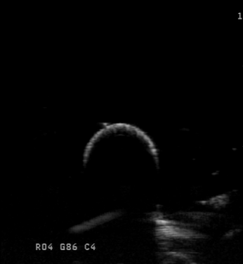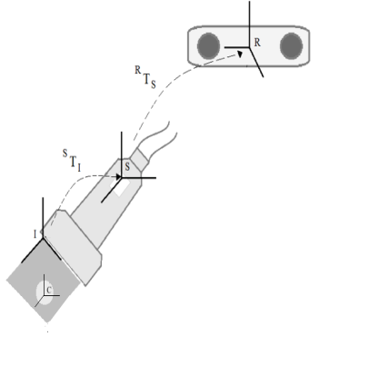

a) b)

Fig. 12. Validación de la calibración, a) imagen de ultrasonido de la esfera rastreada b) diagrama del sistema de validación, con las transformaciones y sistemas de coordenadas involucrados en el proceso.

Tabla 1. Respetabilidad de la calibración

|  |  |  |  |  |  |  |  |
| --- | --- | --- | --- | --- | --- | --- | --- |
| *σ x* | *σ y* | *σ z* | *σ α* | *σ β* | *σ γ* | *σ ex* | *σ ey* |
| 0.0304mm | 0.3353mm | 0.2595mm | 0.0138rad | 0.0022rad | 0.0137rad | 0.0008 | 0.0003 |

**7.2 Reconstrucción de volúmenes de ultrasonido**

Para validar la reconstrucción de los volúmenes se realizaron reconstrucciones de un fantasma de ultrasonido (Ultrasound Resolution Phantom Model 044, CIRS), el cual incluye tres conjuntos de cilindros con diferentes características. El primer grupo consiste en 6 cilindros de 1.5mm de diámetro y una separación de 12.5mm entre ellos, el segundo consiste en 9 cilindros de 3mm de diámetro y una separación de 12.5mm entre ellos, mientras que el tercer grupo consiste de 2 cilindros de 6mm de diámetro y una separación de 20mm entre ellos. De estas reconstrucciones realizadas, se obtuvieron segmentaciones manuales del diámetro horizontal y vertical de los cilindros y la separación entre ellos para obtener el error de reconstrucción, la segmentación se realizó mediante el software de acceso libre 3DSlicer (<http://www.slicer.org/>). Las medidas adquiridas se realizaron dentro del plano de imagen indicado por el fabricante del fantasma como el ideal para realizar mediciones, este plano queda definido por dos líneas paralelas ubicadas sobre y debajo de los cilindros, como se muestra en la fig. 13.

Se realizaron cuatro reconstrucciones a diferentes resoluciones (1:1, 1:3, 1:5, 1:8 y 1:10) de cada uno de los grupos de cilindros del fantasma de ultrasonido. Los resultados se muestran en la tabla 2. El promedio de error de todas las mediciones horizontales y verticales de los cilindros se muestra en la tabla 3.

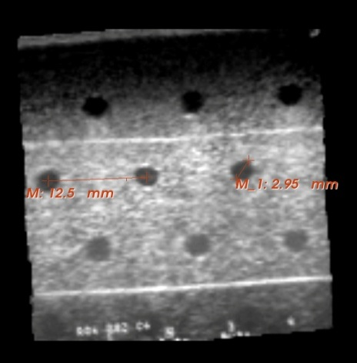 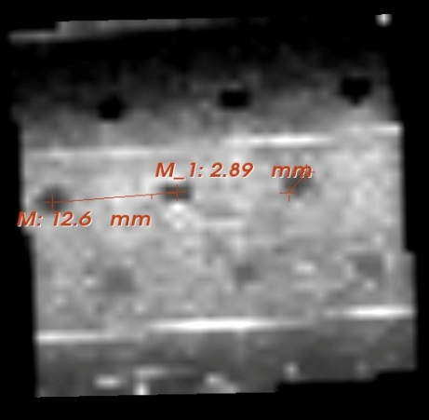

a) b)

Fig. 13. Reconstrucción de fantasma de ultrasonido con método basado en voxeles, los cilindros tienen 3mm de diámetro y una separación de 12.5mm a) Mayor resolución 1:1 b) Menor resolución 10:1

Otro aspecto importante a evaluar en la reconstrucción de volúmenes de ultrasonido es el tiempo de procesamiento. Para esto se realizaron varias reconstrucciones de un mismo objeto haciendo uso de los mismos datos de entrada pero a diferentes resoluciones y se calculó el tiempo que tardo cada una de estas reconstrucciones. Se realizaron 6 reconstrucciones con diferentes resoluciones (1:10, 1:5, 1:4, 1:3, 1:2 y 1:1) de un maniquí de alcohol polivinivilco (PVA) con un injerto (uva) que simula un tumor. El tiempo total de procesamiento de cada reconstrucción se muestra en la tabla 4. Es importante mencionar que el tiempo de procesamiento de este método no solo depende del número de voxeles si no también del número de imágenes para la reconstrucción. Estas reconstrucciones se realizaron con 700 imágenes, sin embargo se obtuvieron reconstrucciones aceptables del maniquí haciendo uso de solamente 131 imágenes, reduciendo así el tiempo de procesamiento.

Tabla 2. Resultados de mediciones de diámetro y separación en diferentes reconstrucciones de volúmenes con el MBV

|  |  |  |  |  |  |  |  |  |
| --- | --- | --- | --- | --- | --- | --- | --- | --- |
| Grupo 1 | | | Grupo 2 | | | Grupo 3 | | |
| X | Y | D | X | Y | D | X | Y | D |
| 1:10 | Promedio | 12.87 | 12.86 | 19.8 | 3.25 | 2.91 | 12.43 | -- | -- | -- |
| σ | 0.18 | 0.33 | 0.00 | 0.14 | 0.29 | 0.34 | -- | -- | -- |
| 1:8 | Promedio | 13.10 | 13.35 | 19.7 | 3.15 | 3.16 | 12.5 | 1.77 | 1.70 | 12.63 |
| σ | 0.42 | 0.35 | 0.00 | 0.43 | 0.19 | 0.29 | 0.21 | 0.13 | 0.43 |
| 1:5 | Promedio | 12.7 | 12.8 | 19.8 | 3.14 | 3.06 | 12.45 | 1.73 | 1.65 | 12.32 |
| σ | 0.14 | 0.49 | 0.00 | 0.24 | 0.11 | 0.20 | 0.23 | 0.47 | 0.12 |
| 1:3 | Promedio | 12.9 | 13.15 | 19.6 | 3.32 | 3.05 | 12.48 | 1.66 | 1.43 | 12.58 |
| σ | 0.49 | 0.14 | 0.00 | 0.11 | 0.23 | 0.27 | 0.12 | 0.32 | 0.18 |
| 1:1 | Promedio | 12.5 | 12.7 | 19.8 | 3.21 | 3.03 | 12.55 | 1.69 | 1.64 | 12.60 |
| σ | 0.00 | 0.00 | 0.00 | 0.19 | 0.13 | 0.32 | 0.17 | 0.07 | 0.21 |

X: Mediciones horizontales, Y: Mediciones verticales, D: Distancia entre cilindros, --: No se pudo realizar la medición. Unidades de medida: milímetros

Tabla 3. Promedio de error en las mediciones horizontales y verticales realizadas las reconstrucciones con el MBV

|  |  |
| --- | --- |
| Promedio X | Promedio Y |
| 0.46mm | 0.41mm |

Tabla 4. Tiempos de ejecución del MBV, para una serie de 650 imágenes y diferentes resoluciones de volumen.

|  |  |  |  |
| --- | --- | --- | --- |
| Volumen | Resolución | Numero de Voxeles | Tiempo de Procesamiento |
| 1 | 1:1 | 476x882x409 | 03:44:24 |
| 2 | 1:2 | 238x441x205 | 00:27:36 |
| 3 | 1:3 | 159x294x136 | 00:08:00 |
| 4 | 1:4 | 119x221x102 | 00:03:19 |
| 5 | 1:5 | 95x176x82 | 00:01:42 |
| 6 | 1:10 | 48x88x41 | 00:00:12 |

**7.3 Segmentación de tumores de mama en imágenes de ultrasonido**

La calidad del descriptor de textura empleado en el método de segmentación depende principalmente de tres parámetros, el tamaño de la vecindad nxn, la distancia *d* y el número de niveles de grises (*gl*) utilizados para calcular la matriz de co-ocurrencia. Se realizaron diversos experimentos variando estos parámetros y se obtuvieron cualitativamente los valores que mejor resaltaran el tumor. Los resultados fueron n=13, *d*=1 y *gl*=16.

Para obtener las funciones de densidad de probabilidad *fdp(i)* y *fdp(t)* se utilizaron 30 imágenes de ultrasonido de mama, las cuales contienen un tumor.

Cada imagen (*n)* se segmento manualmente. Una vez obtenida la región perteneciente al tumor se procesa la imagen, como se mencionó anteriormente, para obtener una imagen de intensidad y una imagen de textura. De cada una de estas imágenes se extrajeron los valores de los pixeles que pertenecen a los tumores y se obtuvo su histograma, *hn(i)* para los valores de intensidad de gris y *hn(t)* para los valores de textura. Al normalizar los histogramas se obtienen *fdpn(i)* y *fdpn(t)*. Esto se realiza para cada imagen.

Una vez obtenidas las funciones de densidad de probabilidad de cada imagen es posible obtener *fdp(i)* y *fdp(t)*. Para obtener estas funciones se evaluaron tres métodos y se eligieron las funciones de densidad de probabilidad que fueran capaces de diferenciar mejor entre los pixeles pertenecientes al tumor de los pertenecientes al tejido sano.

1. Probabilidad media.- Se promedian todas las *fdpn (i)* y *fdpn(t)* para obtener *fdp(i)* y *fdp(t)*  como se ve en la ec. 9.

(9)

donde N es el número de imágenes.

1. Probabilidad máxima.- Se obtienen los máximos valores de *fdpn(i)* y *fdpn(t)* para obtener *fdp(i)* y *fdp(t)*  como se ve en la ec. 10.

(10)

1. Probabilidad mínima.- Se obtienen los mínimos valores de *fdpn (i)* y *fdpn (t)* para obtener *fdp (i)* y *fdp (t)*  como se ve en la ec. 11.

(11)

La probabilidad de los pixeles de pertenecer al tumor o al tejido sano basándose en intensidad se diferenció mejor con la probabilidad máxima; mientras que la textura se pudo diferenciar mejor con la probabilidad media. En la fig. 14 se muestran las gráficas de *fdp(i)* y *fdp(t)*. En esta figura se gráfica también las funciones de densidad de probabilidad de que un pixel pertenezca al tejido sano (*background*), con fines de demostrar que es posible diferenciar un pixel que pertenece al tumor en base a sus funciones de densidad de probabilidad; sin embargo, los datos del tejido sano no se utilizan en ningún momento durante el entrenamiento ni durante la aplicación del método de segmentación. Aunque las probabilidades de pertenencia al tumor o al tejido sano en base a la textura (fig. 14b) pudieran ser similares, se observa que las máximas probabilidades para cada una se encuentran en puntos diferentes, haciendo posible la diferenciación.

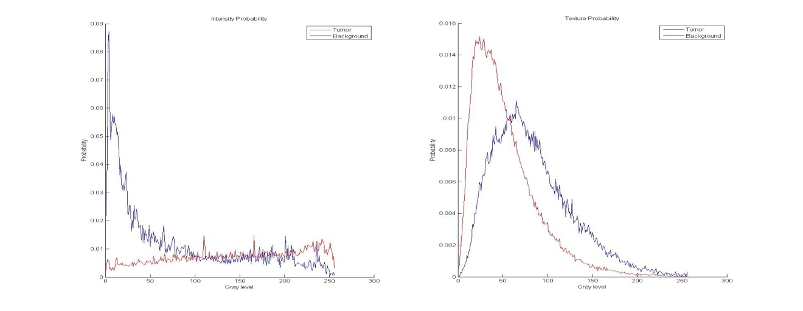

1. b)

Fig. 14. Funciones de densidad de probabilidad de la pertenencia a un tumor o a tejido sano. a) probabilidad basada en intensidad de gris del pixel. b) probabilidad basada en intensidad de textura.

Una vez obtenidas las funciones de densidad de probabilidad es posible hacer uso de estas para segmentar los tumores. El proceso de segmentación, como se mencionó anteriormente, se divide en dos etapas, obtención de la imagen de probabilidad y crecimiento de regiones.

A continuación se presentan los resultados del proceso de segmentación para dos imágenes de ultrasonido de mama que contienen un tumor. La fig. 15a presenta una imagen en la cual el tumor no presenta sombras a su alrededor, mientras que la fig. 15b presenta un tumor con sombras debajo de él.

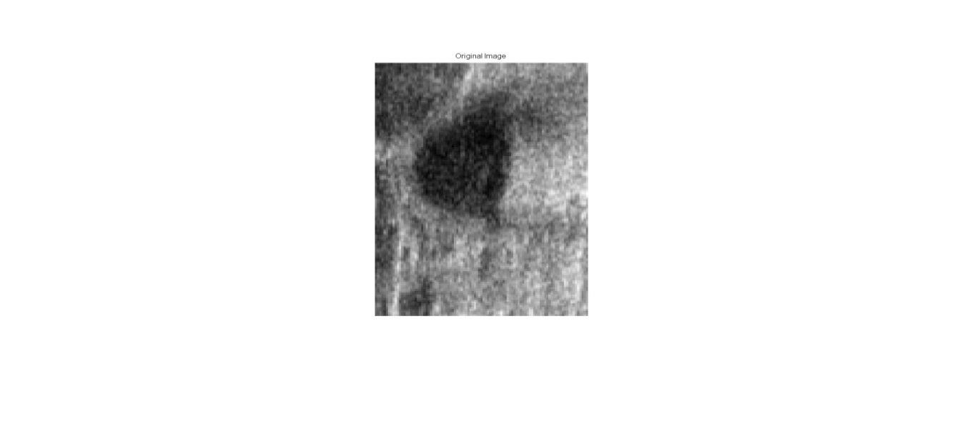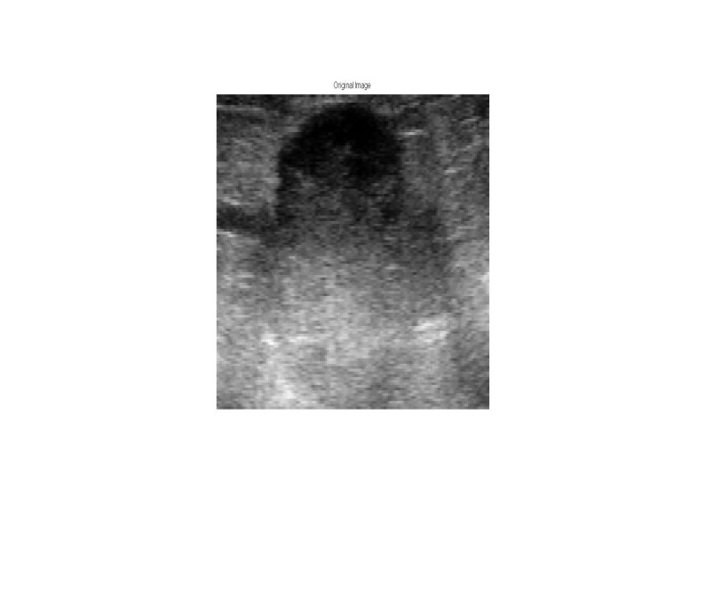

1. b)

Fig. 15. Imágenes originales. a) Tumor sin sombras. b) Tumor con sombras

En la fig. 16 se muestra el proceso para obtener la imagen de probabilidad de intensidad (*II*) de las dos imágenes en la fig. 15; la primera columna corresponde a la imagen original, la segunda columna corresponde a la imagen mejorada en contraste, la tercera columna corresponde a la imagen filtrada y la cuarta columna corresponde a la imagen de probabilidad de intensidad. En esta figura se observa que el proceso de mejora de contraste aumenta considerablemente el contraste entre el tumor y el fondo, mientras que el proceso de filtrado homogeniza bastante bien las zonas, sin embargo no es capaz de preservar en su totalidad los bordes.

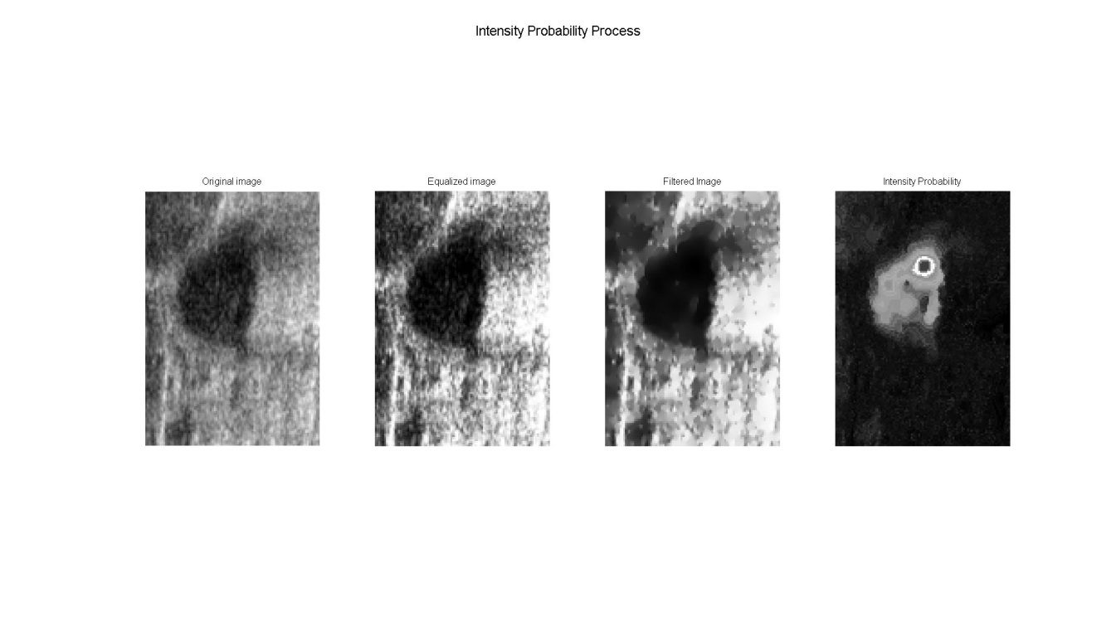

a)

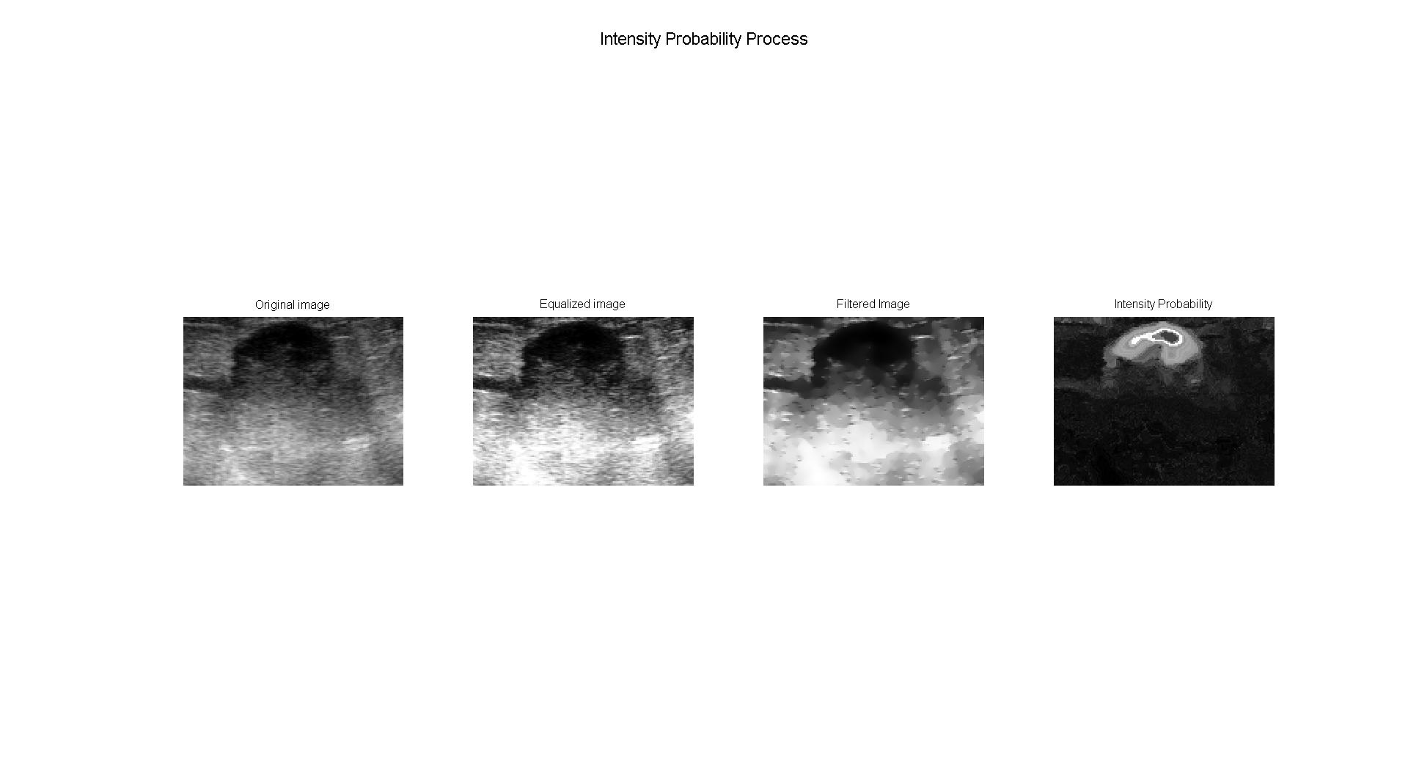

b)

Fig 16. Proceso de obtención de la imagen de probabilidad de intensidad. a) Tumor sin sombras. b) Tumor con sombras.

0

Se puede observar en la fig. 16b que la probabilidad de intensidad no es capaz de eliminar todas las sombras que están alrededor del tumor, ya que como se mencionó anteriormente estas presentan una intensidad de nivel de gris similar al tumor; sin embargo, se puede apreciar que el contraste entre estas y el tumor aumenta y es posible diferenciarlas.

En la fig. 17 se muestra el proceso completo para obtener la imagen de probabilidad de textura (*IT*) para las dos imágenes de la fig. 15; la primera columna corresponde a la imagen original, la segunda a la imagen de textura (obtenida mediante el cálculo de la varianza de la matriz de co-ocurrencia) y la tercera columna corresponde a la imagen *IT*. En esta figura se puede observar que el descriptor de textura utilizado es capaz de resaltar el tumor con respecto al tejido sano adyacente, mientras que en las imágenes de probabilidad se puede observar que los pixeles con mayor probabilidad de pertenecer al tumor son los bordes del mismo. En la fig. 17b se puede observar que el descriptor de textura es capaz de diferenciar entre el tumor y las sombras, esto no es posible en la imagen de intensidad. Por otro lado, se puede observar que la imagen *IT* presenta objetos en la región del tejido sano y no es capaz de resaltar el cuerpo del tumor.

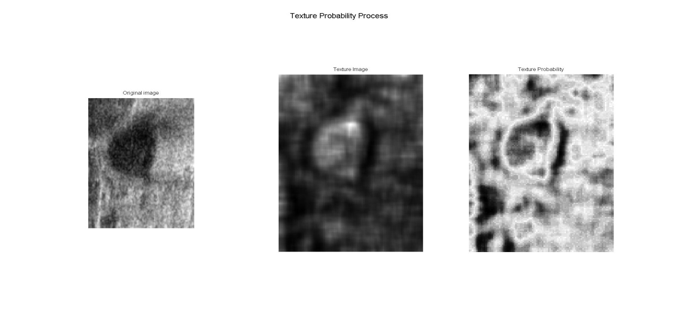

a)

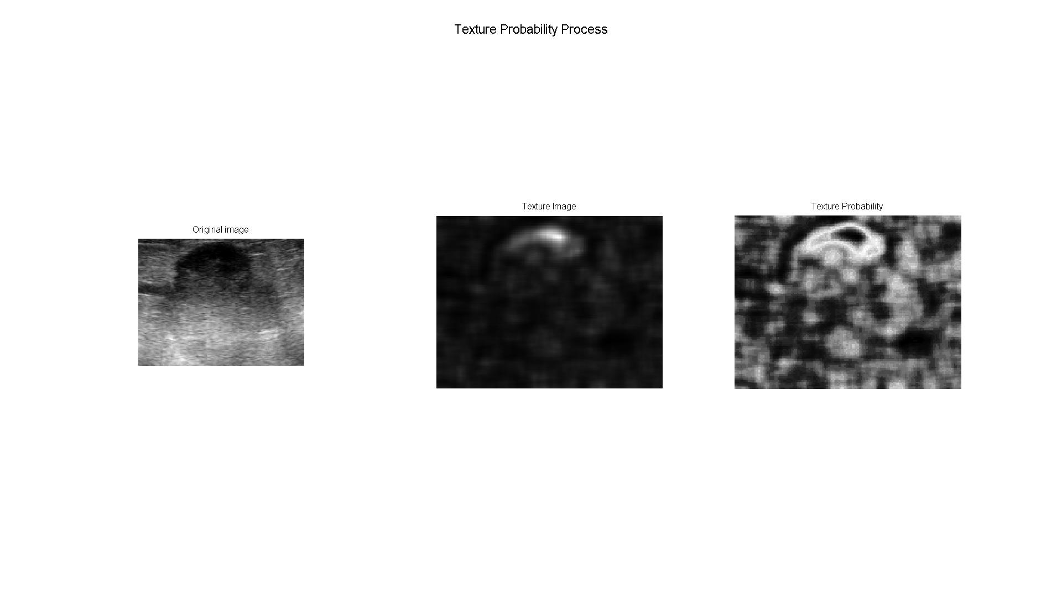

b)

Fig. 17. Proceso de obtención de la imagen de probabilidad de textura. a) Tumor sin sombras. b) Tumor con sombras.

Una vez obtenidas las imágenes *II* e *IT*  es posible obtener una imagen de probabilidad conjunta *IP* mediante la ecuación 5. En al fig. 18 se muestra el resultado obtenido con las dos imágenes de la fig. 15. Se puede observar que al usar en conjunto las imágenes *II* e *IT*  es posible obtener una imagen de alto contraste entre el tumor y el tejido sano. En la fig. 18b se puede observar que la probabilidad que los pixeles en la región de sombras es baja a comparación de los pixeles dentro del tumor.

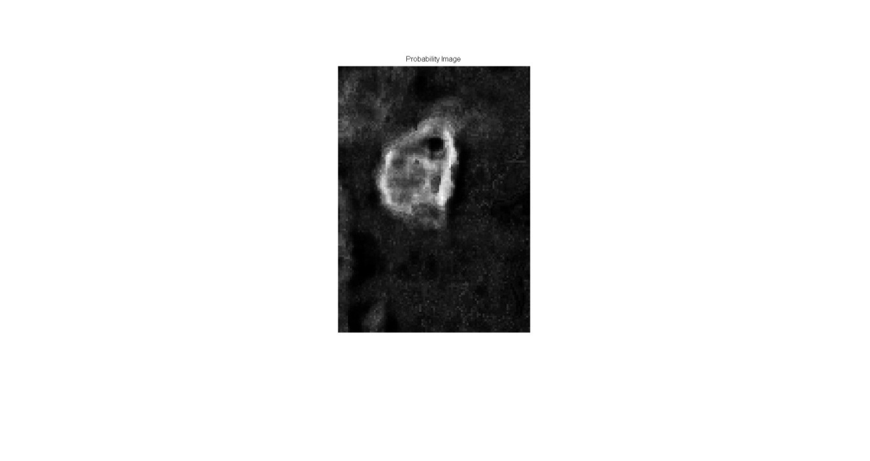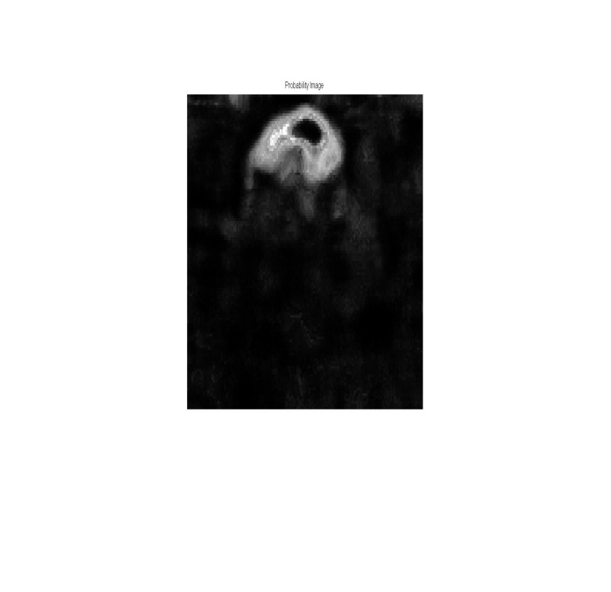

1. b)

Fig. 18. Imágenes de probabilidad conjunta. a) Tumor sin sombras. b) Tumor con sombras

Una vez obtenida la imagen de probabilidad se procede a introducirla a un método de crecimiento de regiones para obtener de esta la región que pertenece al tumor. El método de crecimiento de regiones empleado depende principalmente de cinco parámetros; la posición de la semilla, la distancia máxima de búsqueda, el tamaño de la vecindad *k*x*k* y los umbrales y . La posición de la semilla y la distancia máxima se obtienen manualmente durante el proceso de segmentación, mientras que los valores del tamaño de la semilla y de los umbrales se obtuvieron cualitativamente, siendo *k*=1 y , igual al +/-50% del valor promedio de la vecindad *k*x*k* cercana a la semilla los valores con mejores resultados.

En la fig. 19 se muestra el resultado del método de crecimiento de regiones aplicado a las imágenes de probabilidad que se muestran en la fig. 18; la primera columna corresponde a la imagen original, la segunda corresponde a las regiones encontradas por el método de crecimiento de regiones y la tercera muestra los bordes del tumor sobrepuestos sobre la imagen original. Se puede observar que ambos tumores fueron segmentados correctamente. En la fig. 19b se observa que las sombras adyacentes al tumor fueron descartadas por el método de segmentación empleado, obteniendo así, los bordes del tumor sin sombras. Aunque se puede observar que en ambas segmentaciones los bordes presentan un grado de rudeza, esta puede ser disminuida haciendo uso del borde encontrado como inicialización para un método de modelos deformables como *Snakes* [25]. Sin embargo es importante mencionar que el resultado del método de regiones puede variar significativamente dependiendo de la posición de la semilla, el usuario deberá elegir una región que represente la mayor parte posible de tumor; sin embargo, en [6] se propone un método para la elección automática de la posición de la semilla.

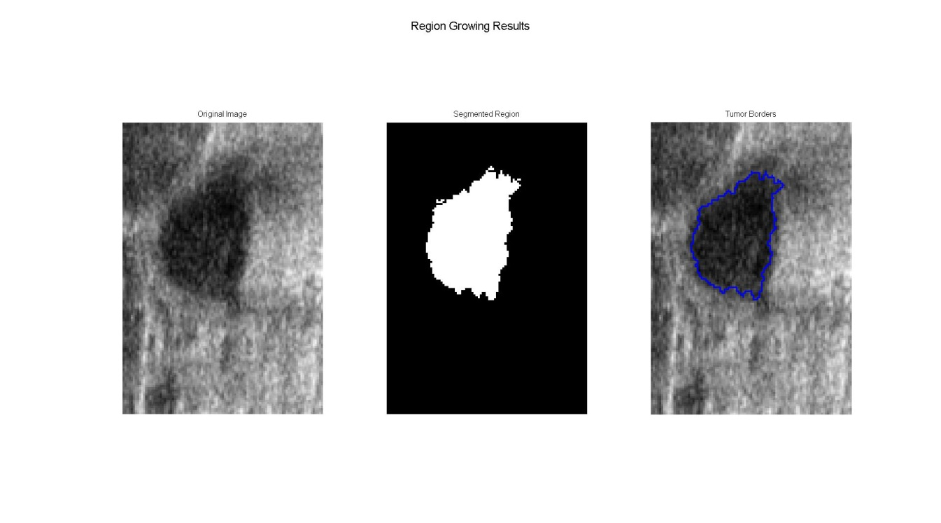

a)

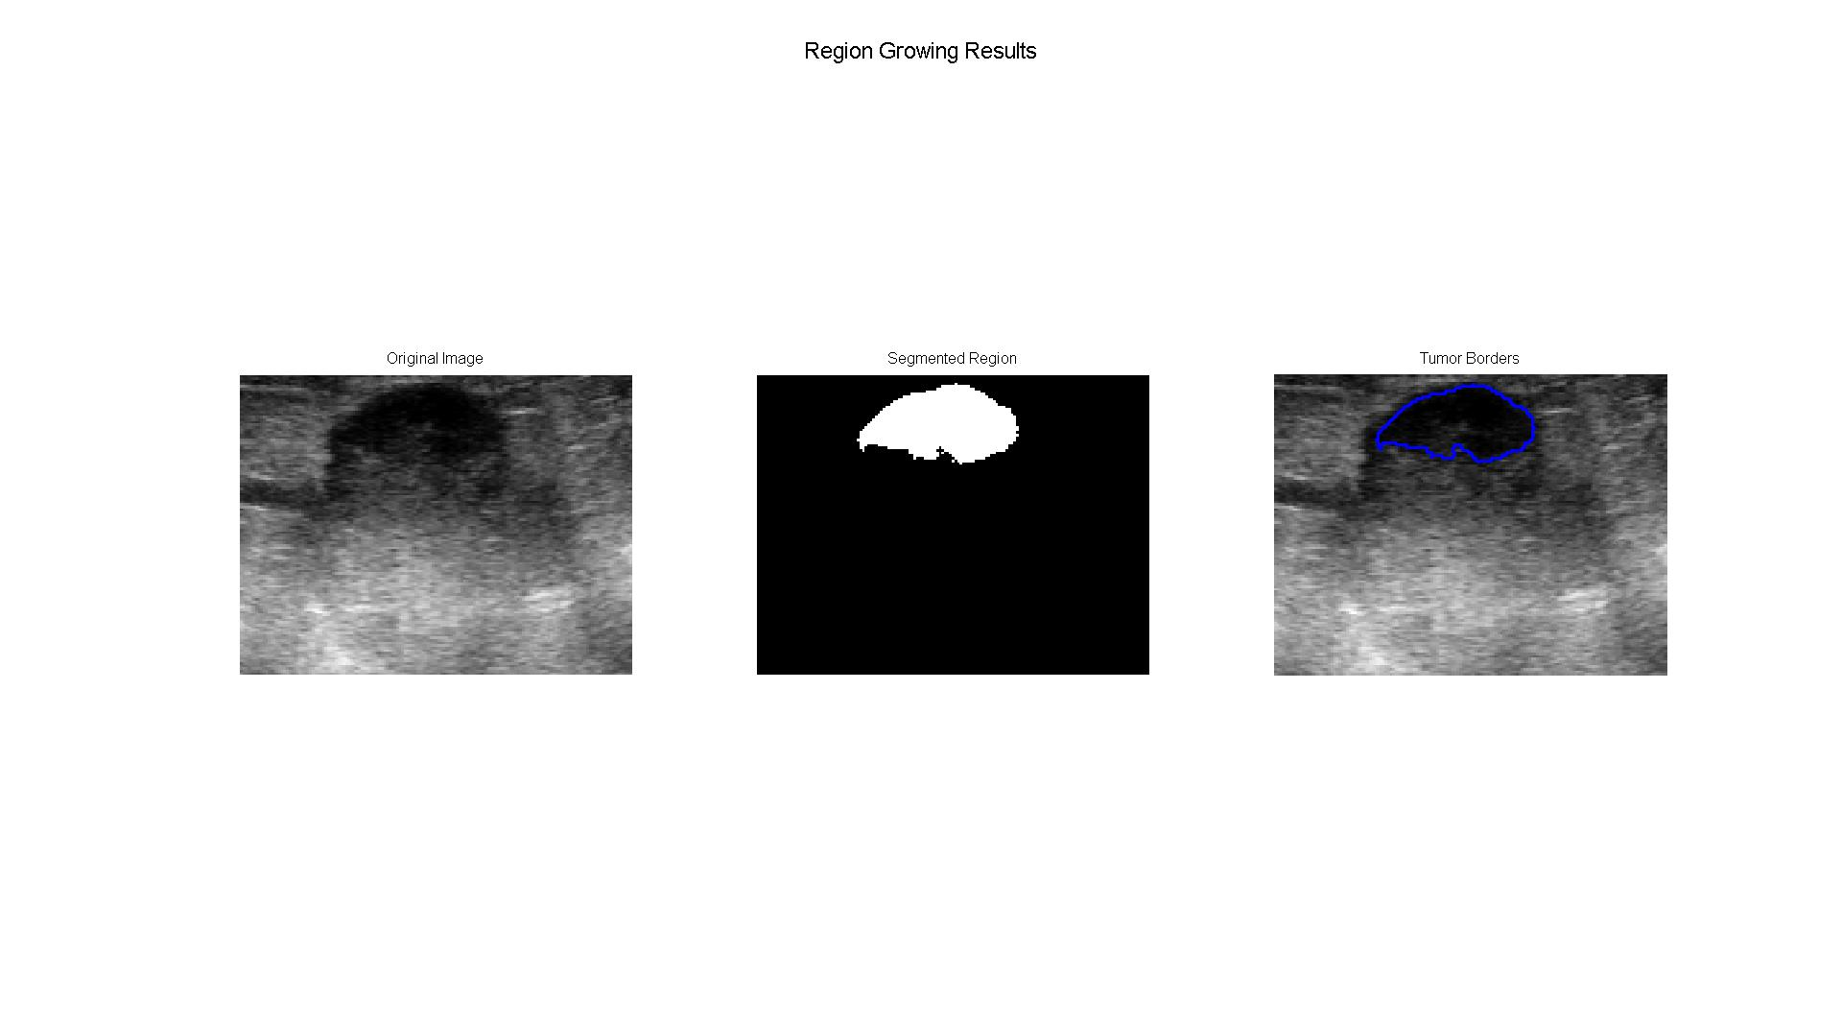

b)

Fig. 18. Proceso de crecimiento de regiones. a) Tumor sin sombras. b) Tumor con sombras.

1. Conclusiones y Discusión

En este trabajo se presenta la propuesta de una metodología para crear un ultrasonido 3D *freehand* adaptativo y se presentan dos aplicaciones en las cuales un sistema como este podría ser útil. La toma de biopsias guida por ultrasonido tiene ciertas desventajas, las cuales podrían ser eliminadas haciendo uso de un sistema de bajo costo como el presentado. Mientras que sistemas de elastografía como el propuesto en [11] se pueden beneficiar de este sistema para obtener información extra de la deformación generada por las fuerzas involucradas en el proceso.

No es de nuestro conocimiento que exista un sistema como el presentado aquí. Como se mencionó anteriormente existen sistemas similares los cuales tienen algunas limitaciones. Las principales diferencias con estos sistemas y las ventajas del nuestro, son que en el método propuesto toda la información se obtiene a partir de imágenes de ultrasonido 2D mientras que en otros sistemas se obtienen los modelos físicos a partir de imágenes de RM o CT; y la estimación de la deformación del tejido se realiza con datos obtenidos durante el procedimiento de estructuras en la anatomía del paciente en lugar de marcadores fiduciarios. El uso de modelos físicos para estimar la deformación del tejido con respecto a esta información dará mayor exactitud al sistema.

En este trabajo, también se presentan los resultados parciales obtenidos hasta el momento. Los resultados de la calibración mediante el método de hilos cruzados parecen ser buenos y suficientes para las aplicaciones propuestas aquí, las biopsias de tumores de mama tienen la mayor sensibilidad (92%) cuando el tumor tiene un diámetro entre 1.8 y 3.1 cm [61]. Se espera que para tumores más pequeños que 1.8 cm este sistema pueda aumentar la sensibilidad. De igual modo, el método de reconstrucción de volúmenes de ultrasonido a partir de imágenes 2D implementado mostro una resolución suficiente para estas aplicaciones; sin embargo, creemos que el tiempo de procesamiento de los volúmenes es alto, existen algunas medidas que se podrían tomar para mejorar el tiempo de procesamiento. El método implementado para la segmentación de tumores de mama en imágenes de ultrasonido mostro que es capaz de diferencia entre los tumores y las sombras acústicas de la imagen, es importante mencionar que el resultado del método tiene una alta dependencia de la posición de la semilla. Esto puede ser un problema para usuarios sin experiencia en el método. La implementación del método de segmentación en 3D, la generación de la malla y la implementación de la estimación del desplazamiento quedan pendientes.

1. Plan de trabajo

**Semestre 2014-1**

* Implementación del método de segmentación de tumores en 3D.
* Implementación del método de generación de mallas en imágenes de ultrasonido de mama segmentadas.
* Implementación de la estimación del desplazamiento del tejido en imágenes de ultrasonido.
* Validación de los métodos implementados

**Semestre 2014-2**

* Implementación del FEM para la estimación de la deformación del tejido.
* Estancia y colaboración con el grupo de investigación del Dr. Ping Lang Yen, en “National Taipei University of Technology”

**Semestre 2015-1**

* Validación *in-vitro* del método propuesto.
* Desarrollo del software con los métodos implementados, enfocado en el usuario final.
* Escritura de un artículo.

**Semestre 2015-2**

* Sometimiento y publicación del artículo en una revista.
* Conclusión de la tesis y obtención de grado.

1. Publicaciones

Torres, F. a., Fanti, Z. a., Lira, E. a., García-Segundo, C. a., Reyes-Ramírez, B. a., Hazan,

E. J. b., Gerson, R. c., y Arámbula-Cosío, F. a. (2012). Image tracking and volumen reconstruction of medical ultrasound [Rastreo de imágenes y reconstrucción de volúmenes de ultrasonido médico]. *Revista Mexicana de Ingeniería Biomédica, 33*(2), 101-115.

1. Referencias

|  |  |
| --- | --- |
| [1] | K. Cleary y T. Peters, «Image-guided interventions: Technology review and clinical applications,» *Annual Review of Biomedical Engineering,* vol. 12, pp. 119-142, 2010. |
| [2] | A. Fenster, K. Surry, W. Smith y D. Downey, «The use of three-dimensional ultrasound imaging in breast biopsy and prostate therapy,» *Measurement: Journal of the International Measurement Confederation,* vol. 36, nº 3-4, pp. 245-256, 2004. |
| [3] | J. H. Youk, E. K. Kim, M. J. Kim, J. Y. Lee y K. K. Oh, «Missed breast cancers at US-guided core needle biopsy: how to reduce them,» *Radiographics,* vol. 27, nº 1, pp. 79-94, 2007. |
| [4] | M. Halliwell, «A tutorial on ultrasonic physics and imaging techniques,» *Proceedings of the Institution of Mechanical Engineers, Part H: Journal of Engineering in Medicine,* vol. 224, nº 2, pp. 127-142, 2010. |
| [5] | J. Jiao y Y. Wang, «Automatic boundary detection in breast ultrasound images based on improved pulse coupled neural network and active contour model,» 2011. |
| [6] | A. Madabhushi y D. Metaxas, «Combining low-, high-level and empirical domain knowledge for automated segmentation of ultrasonic breast lesions,» *IEEE Transactions on Medical Imaging,* vol. 22, nº 2, pp. 155-169, 2003. |
| [7] | A. Ayvaci, P. Yan, S. Xu, S. Soatto y J. Kruecker, «Biopsy needle detection in transrectal ultrasound,» *Computerized Medical Imaging and Graphics ,* vol. 35, nº 7â€“8, pp. 653-659, 2011. |
| [8] | F. Azar, D. Metaxas y M. Schnall, «Methods for Modeling and Predicting Mechanical Deformations of the Breast under External Perturbations,» *Handbook of Numerical Analysis,* vol. 12, pp. 591-656, 2004. |
| [9] | D. Magee, Y. Zhu, R. Ratnalingam, P. Gardner y D. Kessel, «An augmented reality simulator for ultrasound guided needle placement training,» *Medical and Biological Engineering and Computing,* vol. 45, nº 10, pp. 957-967, 2007. |
| [10] | J. Lindop, G. Treece, A. Gee y R. Prager, «3D elastography using freehand ultrasound,» *Ultrasound in Medicine and Biology,* vol. 32, nº 4, pp. 529-545, 2006. |
| [11] | P.-L. Yen, D.-R. Chen, K.-T. Yeh y P.-Y. Chu, «Development of a stiffness measurement accessory for ultrasound in breast cancer diagnosis,» *Medical Engineering and Physics,* vol. 33, nº 9, pp. 1108-1119, 2011. |
| [12] | O. Goksel y S. Salcudean, «B-Mode Ultrasound Image Simulation in Deformable 3-D Medium,» *IEEE Transactions on Medical Imaging,,* vol. 28, pp. 1657-1669, 2009. |
| [13] | A. Fenster y D. Downey, «3-D ultrasound imaging: A review,» *Engineering in Medicine and Biology Magazine, IEEE,* vol. 15, nº 6, pp. 41-51, 1996. |
| [14] | J. A. Jensen, «Medical ultrasound imaging,» *Progress in Biophysics and Molecular Biology ,* vol. 93, nº 1â€“3, pp. 153-165, 2007. |
| [15] | R. Rohling, A. Gee y L. Berman, «Three-dimensional spatial compounding of ultrasound images,» *Medical Image Analysis ,* vol. 1, nº 3, pp. 177-193, 1997. |
| [16] | O. V. Solberg, F. Lindseth, H. Torp, R. E. Blake y T. A. N. Hernes, «Freehand 3D Ultrasound Reconstruction Algorithmsâ€”A Review,» *Ultrasound in Medicine & Biology ,* vol. 33, nº 7, pp. 991-1009, 2007. |
| [17] | M. Mrug y J. Bissler, «Simulation of real-time ultrasound-guided renal biopsy,» *Kidney International,* vol. 78, nº 7, pp. 705-707, 2010. |
| [18] | J. Krücker, P. Carson, G. LeCarpentier, J. Fowlkes y C. Meyer, «Rapid image registration for 3D ultrasound compounding,» 2000. |
| [19] | R. Prager, R. Rohling, A. Gee y L. Berman, «Rapid calibration for 3-D freehand ultrasound,» *Ultrasound in Medicine and Biology,* vol. 24, nº 6, pp. 855-869, 1998. |
| [20] | P.-W. Hsu, R. Prager, A. Gee y G. Treece, «Freehand 3D Ultrasound Calibration: A Review,» de *Advanced Imaging in Biology and Medicine*, C. Sensen y B. HallgrÃ­msson, Edits., Springer Berlin Heidelberg, 2009, pp. 47-84. |
| [21] | S. Berg, H. Torp, D. Martens, E. Steen, S. Samstad, I. HÃ¸ivik y B. Olstad, «Dynamic three-dimensional freehand echocardiography using raw digital ultrasound data,» *Ultrasound in Medicine and Biology,* vol. 25, nº 5, pp. 745-753, 1999. |
| [22] | R. San José-Estépar, M. MartÃ­n-FernÃ¡ndez, P. Caballero-MartÃ­nez, C. Alberola-LÃ³pez y J. Ruiz-Alzola, «A theoretical framework to three-dimensional ultrasound reconstruction from irregularly sampled data,» *Ultrasound in Medicine and Biology,* vol. 29, nº 2, pp. 255-269, 2003. |
| [23] | G. Treece, A. Gee, R. Prager, C. Cash y L. Berman, «High-definition freehand 3-D ultrasound,» *Ultrasound in Medicine and Biology,* vol. 29, nº 4, pp. 529-546, 2003. |
| [24] | D.-R. Chen, R.-F. Chang, W.-J. Wu, W. Moon y W.-L. Wu, «3-D breast ultrasound segmentation using active contour model,» *Ultrasound in Medicine and Biology,* vol. 29, nº 7, pp. 1017-1026, 2003. |
| [25] | Q.-H. Huang, S.-Y. Lee, L.-Z. Liu, M.-H. Lu, L.-W. Jin y A.-H. Li, «A robust graph-based segmentation method for breast tumors in ultrasound images,» *Ultrasonics,* vol. 52, nº 2, pp. 266-275, 2012. |
| [26] | A. Stavros, D. Thickman, C. Rapp, M. Dennis, S. Parker y G. Sisney, «Solid breast nodules: Use of sonography to distinguish between benign and malignant lesions,» *Radiology,* vol. 196, nº 1, pp. 123-134, 1995. |
| [27] | W. Leutch y D. Leutch, Teachign Atlas of Breast ultrasound, New York: Thieme Medical, 2000, pp. 24-38. |
| [28] | K. Abd-Elmoniem, A.-B. Youssef y Y. Kadah, «Real-time speckle reduction and coherence enhancement in ultrasound imaging via nonlinear anisotropic diffusion,» *IEEE Transactions on Biomedical Engineering,* vol. 49, nº 9, pp. 997-1014, 2002. |
| [29] | R.-F. Chang, W.-J. Wu, W. Moon y D.-R. Chen, «Automatic ultrasound segmentation and morphology based diagnosis of solid breast tumors,» *Breast Cancer Research and Treatment,* vol. 89, nº 2, pp. 179-185, 2005. |
| [30] | S.-F. Huang, Y.-C. Chen y K. Woo, «Neural network analysis applied to tumor segmentation on 3D breast ultrasound images,» 2008. |
| [31] | Y. Y. Liao, J. C. Wu, C. H. Li y C. K. Yeh, «Texture feature analysis for breast ultrasound image enhancement,» *Ultrason Imaging,* vol. 33, pp. 264-278, 2011. |
| [32] | B. Liu, H. Cheng, J. Huang, J. Tian, X. Tang y J. Liu, «Fully automatic and segmentation-robust classification of breast tumors based on local texture analysis of ultrasound images,» *Pattern Recognition,* vol. 43, nº 1, pp. 280-298, 2010. |
| [33] | A. M. Badawi y M. A. El-Mahdy, «Path planning simulation for 3D ultrasound guided needle biopsy system,» *Circuits and Systems, 2003 IEEE 46th Midwest Symposium on,* vol. 1, pp. 345-347, 2003. |
| [34] | A. Fenster, K. Surry, G. Mills y D. Downey, «3D ultrasound guided breast biopsy system,» *Ultrasonics,* vol. 42, nº 1-9, pp. 769-774, 2004. |
| [35] | F. Cosio, N. Hevia, E. Lira, C. Garcia, R. Quispe, B. Reyes y E. Lasri, «Mammographic image analysis and computer assisted biopsy of breast tumors,» de *Biomedical Engineering and Informatics (BMEI), 2011 4th International Conference on*, 2011. |
| [36] | L. Platenik, M. Miga, D. Roberts, K. Lunn, F. Kennedy, A. Hartov y K. Paulsen, «In vivo quantification of retraction deformation modeling for updated image-guidance during neurosurgery,» *IEEE Transactions on Biomedical Engineering,* vol. 49, nº 8, pp. 823-835, 2002. |
| [37] | M. Kadour y J. Noble, «Assisted-freehand ultrasound elasticity imaging,» *IEEE Transactions on Ultrasonics, Ferroelectrics, and Frequency Control,* vol. 56, nº 1, pp. 36-43, 2009. |
| [38] | J. Deprez, G. Cloutier, C. Schmitt, C. Gehin, A. Dittmar, O. Basset y E. Brusseau, «3D ultrasound elastography for early detection of lesions. evaluation on a pressure ulcer mimicking phantom.,» *Conference proceedings : ... Annual International Conference of the IEEE Engineering in Medicine and Biology Society. IEEE Engineering in Medicine and Biology Society. Conference,* vol. 2007, pp. 79-82, 2007. |
| [39] | M. Nakamoto, H. Hirayama, Y. Sato, K. Konishi, Y. Kakeji, M. Hashizume y S. Tamura, «Recovery of respiratory motion and deformation of the liver using laparoscopic freehand 3D ultrasound system,» *Medical Image Analysis,* vol. 11, nº 5, pp. 429-442, 2007. |
| [40] | O. Goksel, K. Sapchuk y S. Salcudean, «Haptic simulator for prostate brachytherapy with simulated needle and probe interaction,» *IEEE Transactions on Haptics,* vol. 4, nº 3, pp. 188-198, 2011. |
| [41] | K. Lunn, A. Hartov, F. Kennedy, M. Miga, D. Roberts, L. Platenik y K. Paulsen, «3D ultrasound as sparse data for intraoperative brain deformation model,» 2001. |
| [42] | K. Lunn, K. Paulsen, D. Roberts, F. Kennedy, A. Hartov y L. Platenik, «Nonrigid brain registration: Synthesizing full volume deformation fields from model basis solutions constrained by partial volume intraoperative data,» *Computer Vision and Image Understanding,* vol. 89, nº 2-3, pp. 299-317, 2003. |
| [43] | K. Lunn, K. Paulsen, D. Roberts, F. Kennedy, A. Hartov y J. West, «Displacement estimation with co-registered ultrasound for image guided neurosurgery: A quantitative in vivo porcine study,» *IEEE Transactions on Medical Imaging,* vol. 22, nº 11, pp. 1358-1368, 2003. |
| [44] | L. Han, J. Hipwell, Z. Taylor, C. Tanner, S. Ourselin y D. Hawkes, «Fast Deformation Simulation of Breasts Using GPU-Based Dynamic Explicit Finite Element Method,» de *Digital Mammography*, vol. 6136, J. MartÃ­, A. Oliver, J. Freixenet y R. MartÃ­, Edits., Springer Berlin Heidelberg, 2010, pp. 728-735. |
| [45] | P. Pathmanathan, D. Gavaghan, J. Whiteley, S. Chapman y J. Brady, «Predicting tumor location by modeling the deformation of the breast,» *IEEE Transactions on Biomedical Engineering,* vol. 55, nº 10, pp. 2471-2480, 2008. |
| [46] | L. Roose, W. De Maerteleire, W. Mollemans y P. Suetens, «Validation of different soft tissue simulation methods for breast augmentation,» *International Congress Series,* vol. 1281, pp. 485-490, 2005. |
| [47] | P. Patete, M. Iacono, M. Spadea, G. Trecate, D. Vergnaghi, L. Mainardi y G. Baroni, «A multi-tissue mass-spring model for computer assisted breast surgery,» *Medical Engineering and Physics,* vol. 35, nº 1, pp. 47-53, 2013. |
| [48] | T. Boehler y H.-O. Peitgen, «Evaluation of image registration using a mass-spring model of the breast,» 2009. |
| [49] | G. Treece, R. Prager, A. Gee y L. Berman, «Correction of probe pressure artifacts in freehand 3D ultrasound,» *Medical Image Analysis,* vol. 6, nº 3, pp. 199-214, 2002. |
| [50] | D. Zikic, W. Wein, A. Khamene, D.-A. Clevert y N. Navab, «Fast deformable registration of 3D-ultrasound data using a variational approach,» *Lecture Notes in Computer Science (including subseries Lecture Notes in Artificial Intelligence and Lecture Notes in Bioinformatics),* Vols. %1 de %24190 LNCS - I, pp. 915-923, 2006. |
| [51] | R. Comeau, A. Sadikot, A. Fenster y T. Peters, «Intraoperative ultrasound for guidance and tissue shift correction in image-guided neurosurgery,» *Medical Physics,* vol. 27, nº 4, pp. 787-800, 2000. |
| [52] | J. Morë, «The Levenberg-Marquardt algorithm: Implementation and theory,» de *Numerical Analysis*, vol. 630, G. Watson, Ed., Springer Berlin Heidelberg, 1978, pp. 105-116. |
| [53] | Z. Yaniv, P. Foroughi, H.-J. Kang y E. Boctor, «Ultrasound calibration framework for the image-guided surgery toolkit (IGSTK),» pp. 79641N-79641N-11, 2011. |
| [54] | J. W. Trobaugh, D. J. Trobaugh y W. D. Richard, «Three-dimensional imaging with stereotactic ultrasonography,» *Computerized Medical Imaging and Graphics ,* vol. 18, nº 5, pp. 315-323, 1994. |
| [55] | W. Bader, S. BÃ¶hmer, P. Van Leeuwen, J. Hackmann, G. Westhof y W. Hatzmann, «Does texture analysis improve breast ultrasound precision?,» *Ultrasound in Obstetrics and Gynecology,* vol. 15, nº 4, pp. 311-316, 2000. |
| [56] | Q. Chen y Q. Liu, «Textural feature analysis for ultrasound breast tumor images,» 2010. |
| [57] | A. Fedorov, N. Chrisochoides, R. Kikinis y S. Warfield, «An evaluation of three approaches to tetrahedral mesh generation for deformable registration of brain MR images,» 2006. |
| [58] | N. Molino, R. Bridson, J. Teran y R. Fedkiw, «A crystalline, red green strategy for meshing highly deformable objects with tetrahedra,» 2003. |
| [59] | N. Ruiter, T. MÃ¼ller, R. Stotzka, H. Gemmeke, J. Reichenbach y W. Kaiser, «Automatic image matching for breast cancer diagnostics by a 3D deformation model of the mamma.,» *Biomedizinische Technik,* vol. 47 Suppl 1 Pt 2, pp. 644-647, 2002. |
| [60] | N. Abolhassani, R. Patel y M. Moallem, «Needle insertion into soft tissue: A survey,» *Medical Engineering and Physics,* vol. 29, nº 4, pp. 413-431, 2007. |
| [61] | P. Luechakiesttisak y P. Rungkaew, «Breast Biopsy: Accurcy of Core Needle Biopsy Compared with Excisional or Incisional Biopsy: A Prospective Study,» *Thai Journal of Surgery,* vol. 29, pp. 6-14, 2008. |